
Relatório Mensal de Gestão
FEVEREIRO/2020

Sumário

1 Breve descrição da Hemorrede Pública de Goiás 3
2 Hemorrede de Goiás no Contexto do Sistema Regional de Saúde 5
2.1 Atividades desenvolvidas pelo Hemocentro de Goiás 5
2.2 Clientes/Usuários 6
3 Propostas de melhoria para a Hemorrede Pública de Goiás 7
4 Atividades Realizadas no período 8
4.1 Ações realizadas no Hemocentro Coordenador 8
4.1.1. Divisão de Coleta
4.1.2. Setor de Engenharia Clínica 16
4.1.3. Gerenciamento de Resíduos, Hemovigilância e Serviços de Controle e Infecções relacionadas à Assistência à Saúde – SCIRAS
4.1.4. Serviço de Nutrição
4.2. Principais ações realizadas nos Hemocentros Regionais 4
4.3. Principais atividades realizadas nas UCT´S - Unidades de Coletas e Transfusão 16
5. Metas contratuais 17
5.1. Internação: Regime de leito/dia 17
5.2. Assistência Ambulatorial 17
5.3. Assistência Laboratorial e Hemoterápica 18
6. Indicadores de qualidade 24
6.1. Qualidade da Informação 24
6.2. Atenção ao Usuário 24
6.3. Percentual de Cumprimento de Visitas Técnicas e Administrativas nas Unidades Assistidas pelo Hemocentro Coordenador 25
6.4. Percentual de Pedido de Hemocomponentes X Atendimento 25
6.5. Doador Espontâneo (20%). 25
6.6. Doador de Repetição (20%) 27
6.7. Qualidade dos Hemocomponentes (20%) 27
7. Indicadores de produção 31

Apresentação

O presente relatório de gestão tem por objetivo demonstrar as atividades realizadas na Hemorrede Pública de Goiás sob a administração do Instituto de Desenvolvimento Tecnológico e Humano – IDTECH, conforme estabelecido no Contrato de Gestão nº 070/2018 SES - GO firmado entre este instituto e a Secretaria de Estado da Saúde (SES).
A finalidade de uma organização orienta o seu modo de gestão, nela está compreendido o modelo de planejamento, de execução e avaliação do trabalho, bem como o alcance do resultado esperado. Dessa forma o IDTECH tem como base em sua gestão a busca pela excelência nos serviços prestados a sociedade.
Na administração da Hemorrede Pública de Goiás, o IDTECH busca executar processos que assegurem a segurança na produção e distribuição de hemocomponentes e hemoderivados, distribuição de medicamentos de alto custo para portadores de doenças hematológicas, realização de exames laboratoriais relacionados ao ciclo do sangue e avaliação de compatibilidade de transplante de órgãos.

Breve descrição da Hemorrede Pública de Goiás

É o conjunto das Unidades Públicas em Goiás que atuam na área de Sangue e Hemoderivados, visando atender a demanda de sangue nos Hospitais públicos e contratados pelo SUS em todo o Estado de Goiás.

A Rede Pública de Sangue no Estado conta com o Hemocentro enquanto coordenador da Hemorrede no âmbito estadual, com 04 hemocentros regionais; 06 unidades de coleta e transfusão; 18 agências transfusionais que atendem 194 serviços de assistência hemoterápica implantados, distribuídos da seguinte forma:

- 01 Hemocentro Coordenador – SES - Goiânia;
- 04 Hemocentros Regionais - HR's: Catalão, Ceres, Jataí e Rio Verde;
- 06 Unidades de Coleta e Transfusão - UCT's: Formosa, Iporá, Porangatu, Quirinópolis, Hospital das Clínicas HC/UFG/Goiânia e Hospital de Urgências Dr. Otávio Lage de Siqueira - HUGOL/Goiânia;
- 02 Unidades de Coleta – UC's: Unidades Móveis;
- 18 Agências Transfusionais - AT's: Anápolis (Hospital de Urgências- HUHS), Aparecida de Goiânia (Hospital de Urgências-HUAPA), Caldas Novas, Campos Belos, Goiânia (Hospital Geral de Goiânia-HGG, Hospital de Urgências de Goiânia-HUGO, Hospital de Doenças Tropicais-HDT e Maternidade Dona Iris- MDI), Goiatuba, Itapuranga, Jaraguá, Minaçu, Mineiros, Morrinhos, Niquelândia, Pontalina, Pires do Rio e Santa Helena (Hospital de Urgências da Região Sudoeste-HURSO).
Conforme ilustrado a seguir:

Figura 01 – Composição da Hemorrede Pública de Goiás

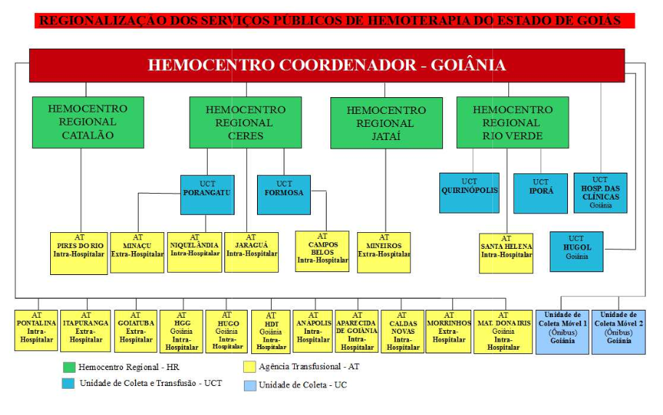

Figura 01 – Composição da Hemorrede Pública de Goiás

Fonte: Site da Secretaria Estadual de Saúde de Goiás.

Hemorrede de Goiás no Contexto do Sistema Regional de Saúde

A Hemorrede Pública de Goiás é referência na produção e distribuição de Hemocomponentes no Estado de Goiás, na promoção da conscientização da comunidade em relação à doação voluntária de sangue e de medula óssea, tratamento de Coagulopatias Hereditárias e Hemoglobinopatias Hereditárias, distribuição de medicamentos recebidos do Ministério da Saúde e formação de mão de obra especializada.

Atividades desenvolvidas pelo Hemocentro de Goiás

- Captação de Doadores;
- Triagem Hematológica e Triagem Clínica;
- Coleta de sangue;
- Coleta por processadora automática – Aférese;
- Coleta Externa em Unidade Móvel;
- Fracionamento: Concentrado de Hemácias e Concentrado de Hemácias lavadas, Plasma Fresco Congelado e Plasma Comum, Componentes Leucodepletados, Concentrado de Plaquetas;
- Testes Imunohematológicos do doador e do receptor;
- Tipagem ABO do doador e do receptor;
- Rh (D) do doador e do receptor;
- Pesquisa de Anticorpos irregulares do doador e do receptor;
- Fenotipagem do doador;
- Testes de Compatibilidade;
- Exames sorológicos do doador: Sífilis, Chagas, Hepatite B e C, e retroviroses: HTLV I e II e HIV I e II (2 Testes);
- Irradiação de Hemácias;
- Armazenamento de Sangue e Hemocomponentes;
- Distribuição de Sangue e Hemocomponentes;
- Transporte de Sangue e Hemocomponentes;
- Transfusão de Sangue e Hemocomponentes;
- Atendimento Ambulatorial a Coagulopatas (Hemofilia) através de consultas, fisioterapia e fornecimento de fatores de coagulação sanguínea;
- Atendimento Ambulatorial a hemoglobinopatas (Anemia Falciforme e Talassemia);
- Coleta de Amostra para Medula Óssea.

Clientes/Usuários

De acordo com dados divulgados no site da Secretaria Estadual de Saúde de Goiás (Painel Conecta SUS 2019), para a maioria dos doadores é a primeira vez que está doando, quanto ao sexo, o sexo feminino predomina, com 61,49% (sessenta e um ponto quarenta e nove por cento) de doadores e quanto a faixa etária, a maioria está entre 18 e 29 anos de idade, conforme pode ser observado nos gráficos a seguir:

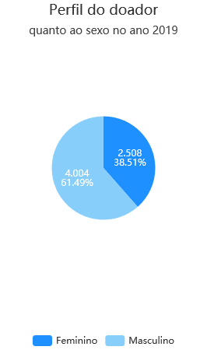
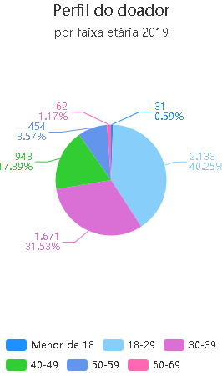
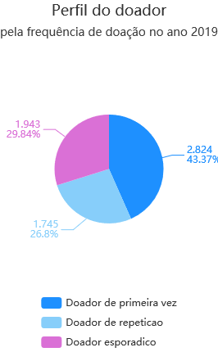

Fonte: Conecta SUS

Propostas de melhoria para a Hemorrede Pública de Goiás

Considerando que o acesso e acolhimento são elementos essenciais para que possa incidir sobre o estado da saúde do indivíduo e da coletividade, favorecendo a reorganização dos serviços e a qualidade da assistência prestada;
Considerando que Hemorrede Pública de Goiás é referência na produção e distribuição de Hemocomponentes no Estado de Goiás, na promoção da conscientização da comunidade em relação a doação voluntária de sangue e de medula óssea, tratamento de Coagulopatias Hereditárias e Hemoglobinopatias Hereditárias, tanto para o município de Goiânia quanto para o Estado de Goiás, o Instituto de Desenvolvimento Tecnológico e Humano – IDTECH vem apresentar a proposta de uma atuação integrada / cooperação técnica que permita buscar uma gestão eficiente e os meios necessários para o gerenciamento de ações que visam a reestruturação e melhoria dos serviços prestados.

Além disso, o IDTECH se propõe a implementar ações de acordo com os seguintes objetivos:
- Buscar a melhoria da qualidade da gestão e o atendimento dos critérios de excelência: liderança, estratégias, foco no cliente, informação e análise, gestão de pessoas, gestão de processos e resultado da organização.
- Exercer a política de humanização do atendimento;
- Aperfeiçoar o uso da capacidade instalada;
- Aperfeiçoar a utilização dos recursos disponíveis;
- Valorizar os trabalhadores envolvidos no processo, fortalecendo sua motivação, o autodesenvolvimento e o crescimento profissional, incentivando-os para a mudança das práticas e melhorias dos serviços de saúde ofertados a população;
- Promover a excelência em atendimento visando à satisfação dos clientes internos e externos;
- Adequar os serviços ao ambiente, respeitando a privacidade e promovendo a ambiência acolhedora;
- Resgatar os fundamentos básicos que norteiam as práticas de saúde no Sistema Único de Saúde, reconhecendo os gestores, trabalhadores e usuários como sujeitos ativos das ações de saúde;
- Possibilitar a readequação e o aperfeiçoamento profissional dos recursos humanos existentes e a disponibilização de profissionais para suprir os déficits existentes;
- Formar e capacitar os recursos humanos envolvidos, bem como disponibilizar novos profissionais sempre que se fizer necessário;
- Oferecer a melhor alternativa assistencial disponível para as demandas dos usuários, considerando a disponibilidade assistencial do momento;
- Aperfeiçoar os recursos tecnológicos existentes e implantar significativas melhorias na área;
- Implantar estratégias de avaliação dos serviços desenvolvidos visando aferir o desempenho dos profissionais envolvidos, o grau de satisfação dos usuários em relação aos prestadores de serviços, garantindo assim a qualidade de atendimento prestado;
- Implantar um sistema efetivo de metas e indicadores;
- Ser um instrumento para fortalecimento da gestão da Secretaria de Estado da Saúde / Governo de Goiás

O modelo de gestão implantado na Hemorrede Pública de Goiás pelo Instituto de Desenvolvimento Tecnológico e Humano procura desenvolver uma visão estratégica de gestão, tento como norteadores a MISSÃO, a VISÃO e os VALORES, abaixo expostos entendendo que essa concepção deve nortear estratégias e ações que deverão ser levadas à efeito na nova experiência gerencial da unidade e respeitando o trabalho e a luta da direção atual e de todos os servidores que, em situações muitas vezes não muito favoráveis, possibilitaram o seu funcionamento e afirmaram o seu papel.

Atividades Realizadas no período

Ações realizadas no Hemocentro Coordenador

- No dia 13 de Fevereiro /2020, a Comissão de Gerenciamento de Resíduos da Hemorrede se reuniu com o intuito de discutir a melhor disposição do abrigo de resíduos infectante A1;
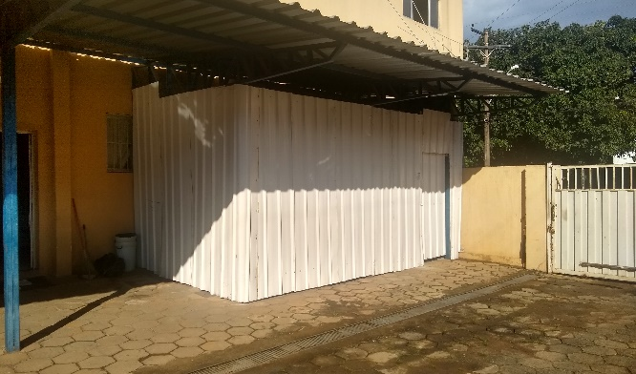

- Reunião com consultora Planisa para apresentação das Planilhas de Custos que serão implantadas em toda Hemorrede Pública Estadual;
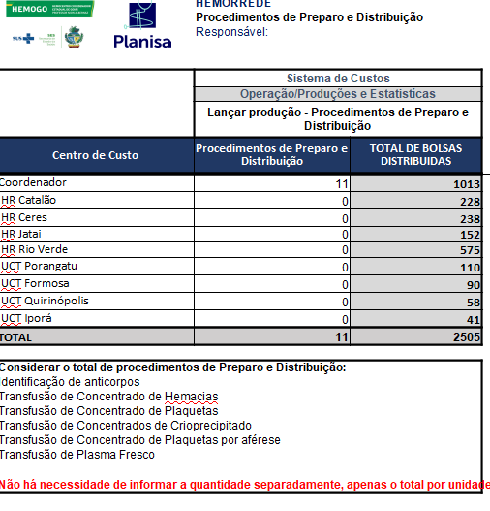
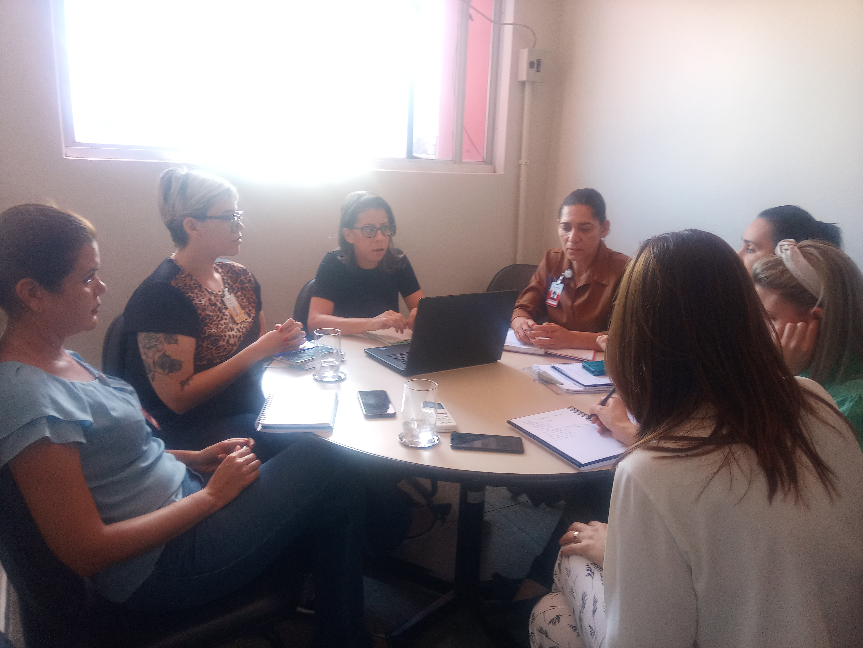

- No dia 27 de Fevereiro /2020, foi feito o acolhimento dos profissionais e a abertura do treinamento – módulo técnico realizado no auditório do CEAD.
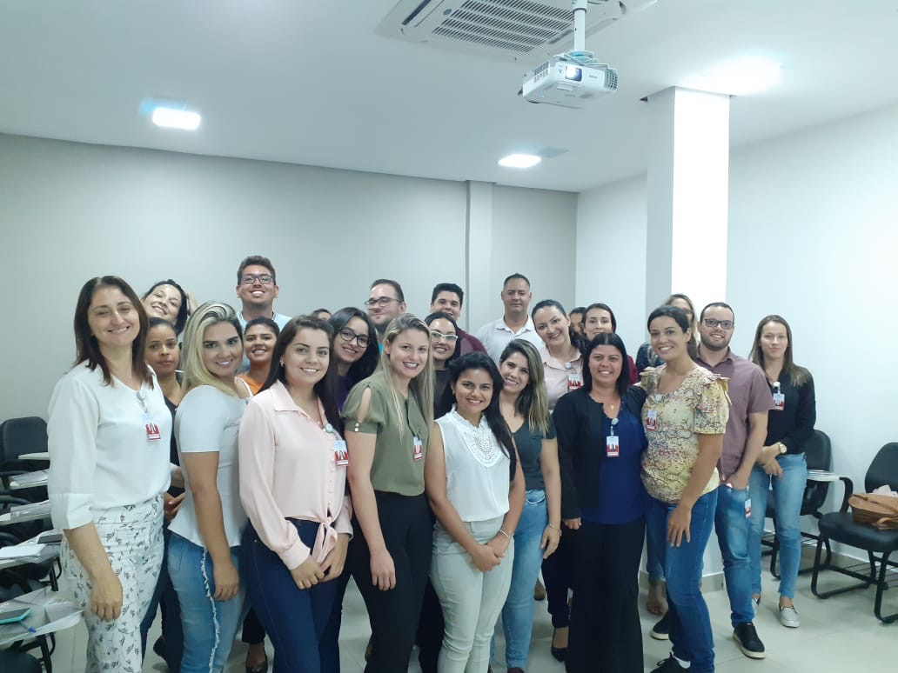
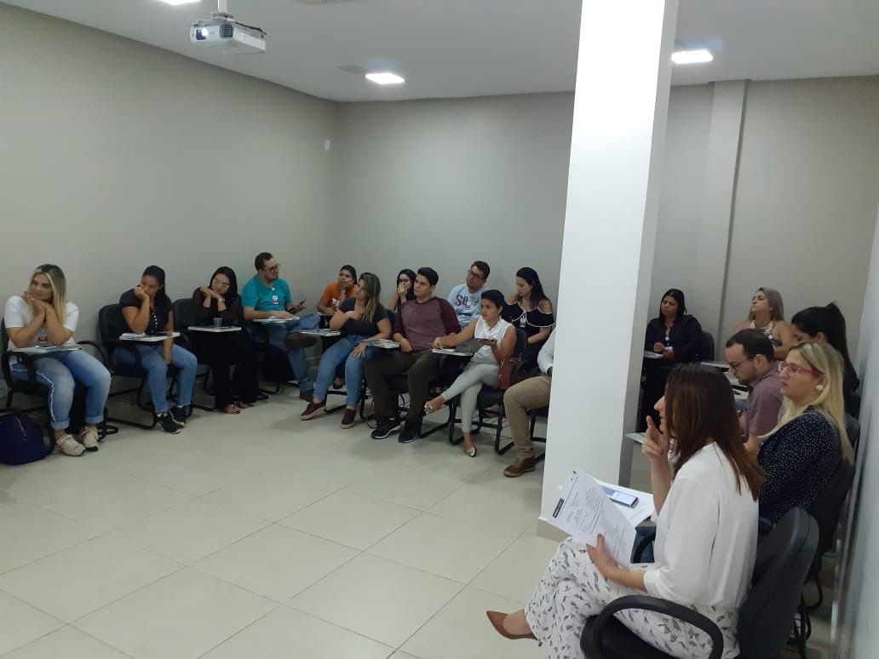

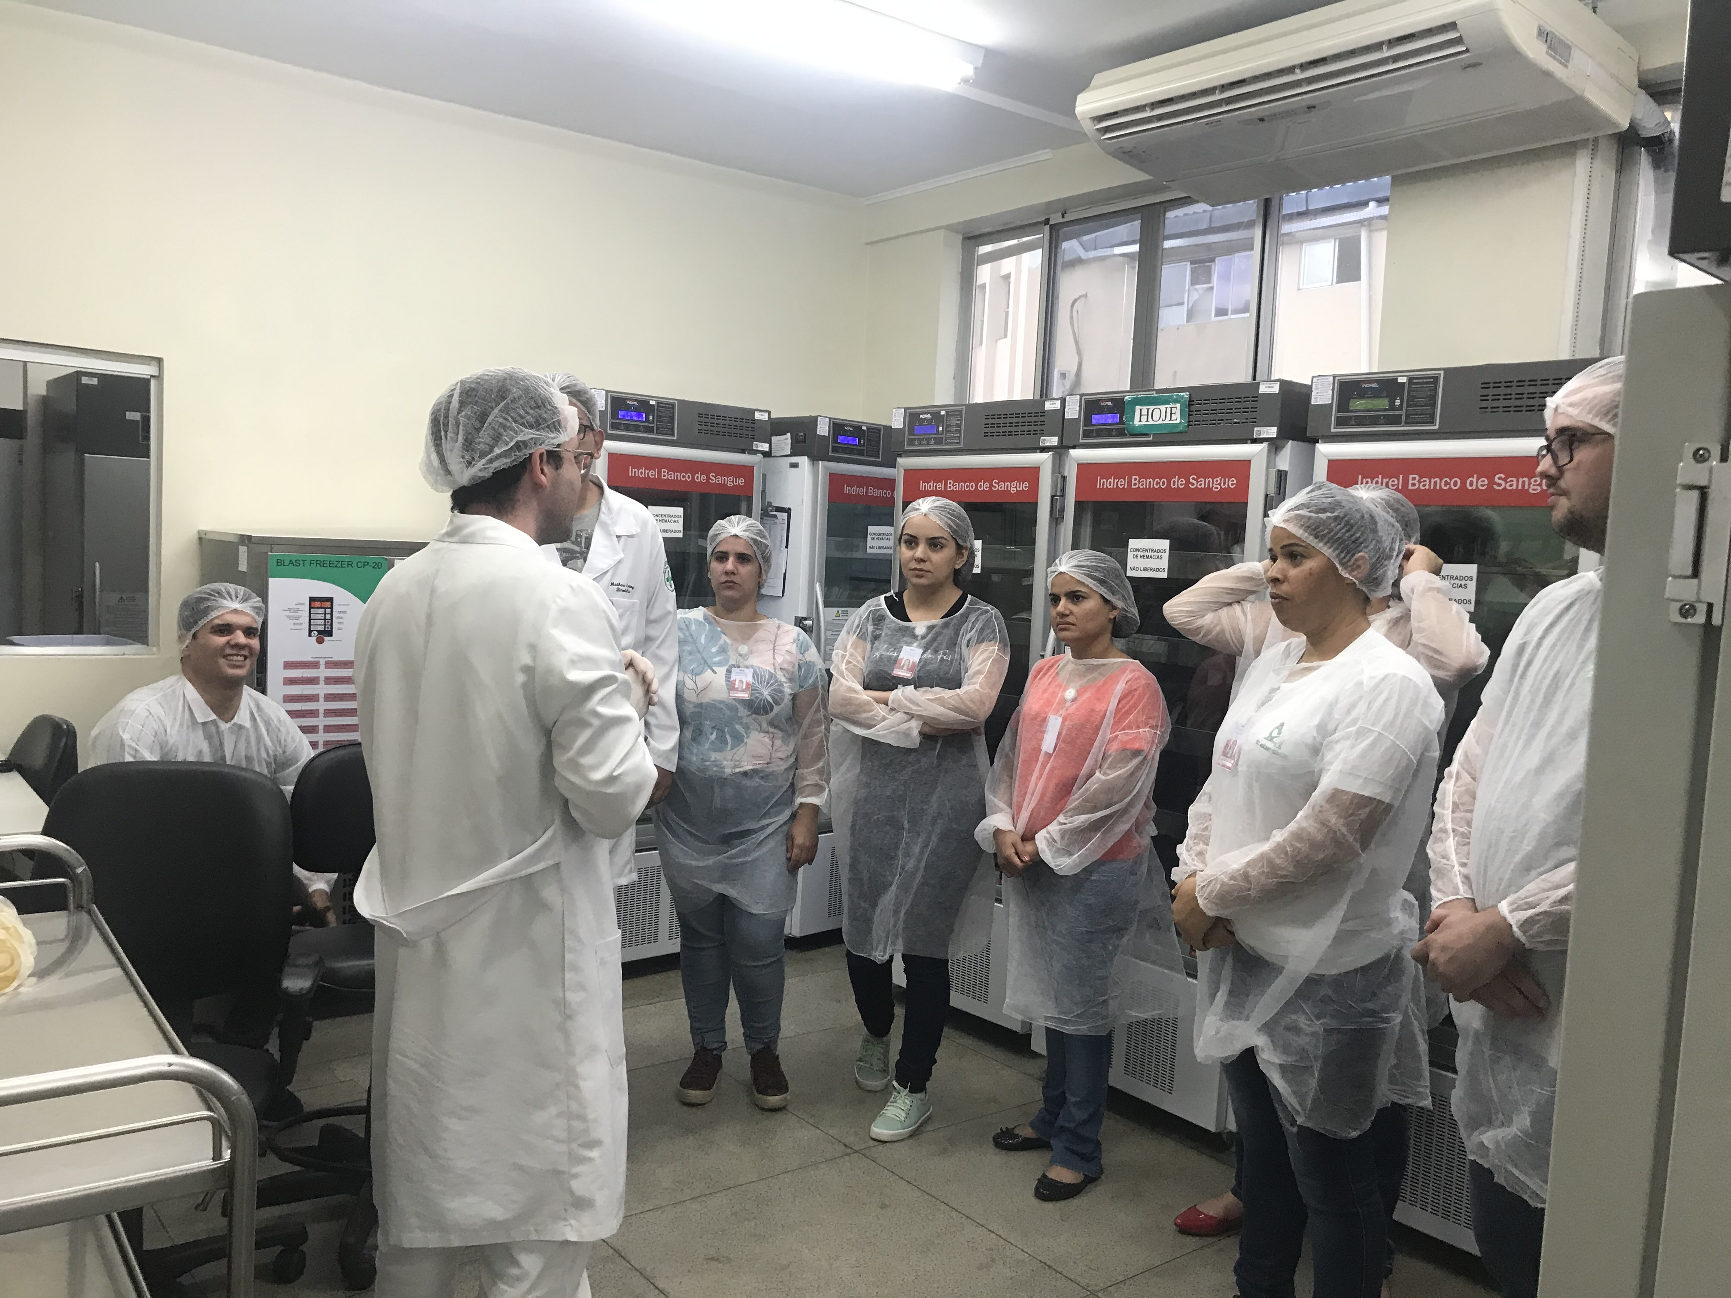
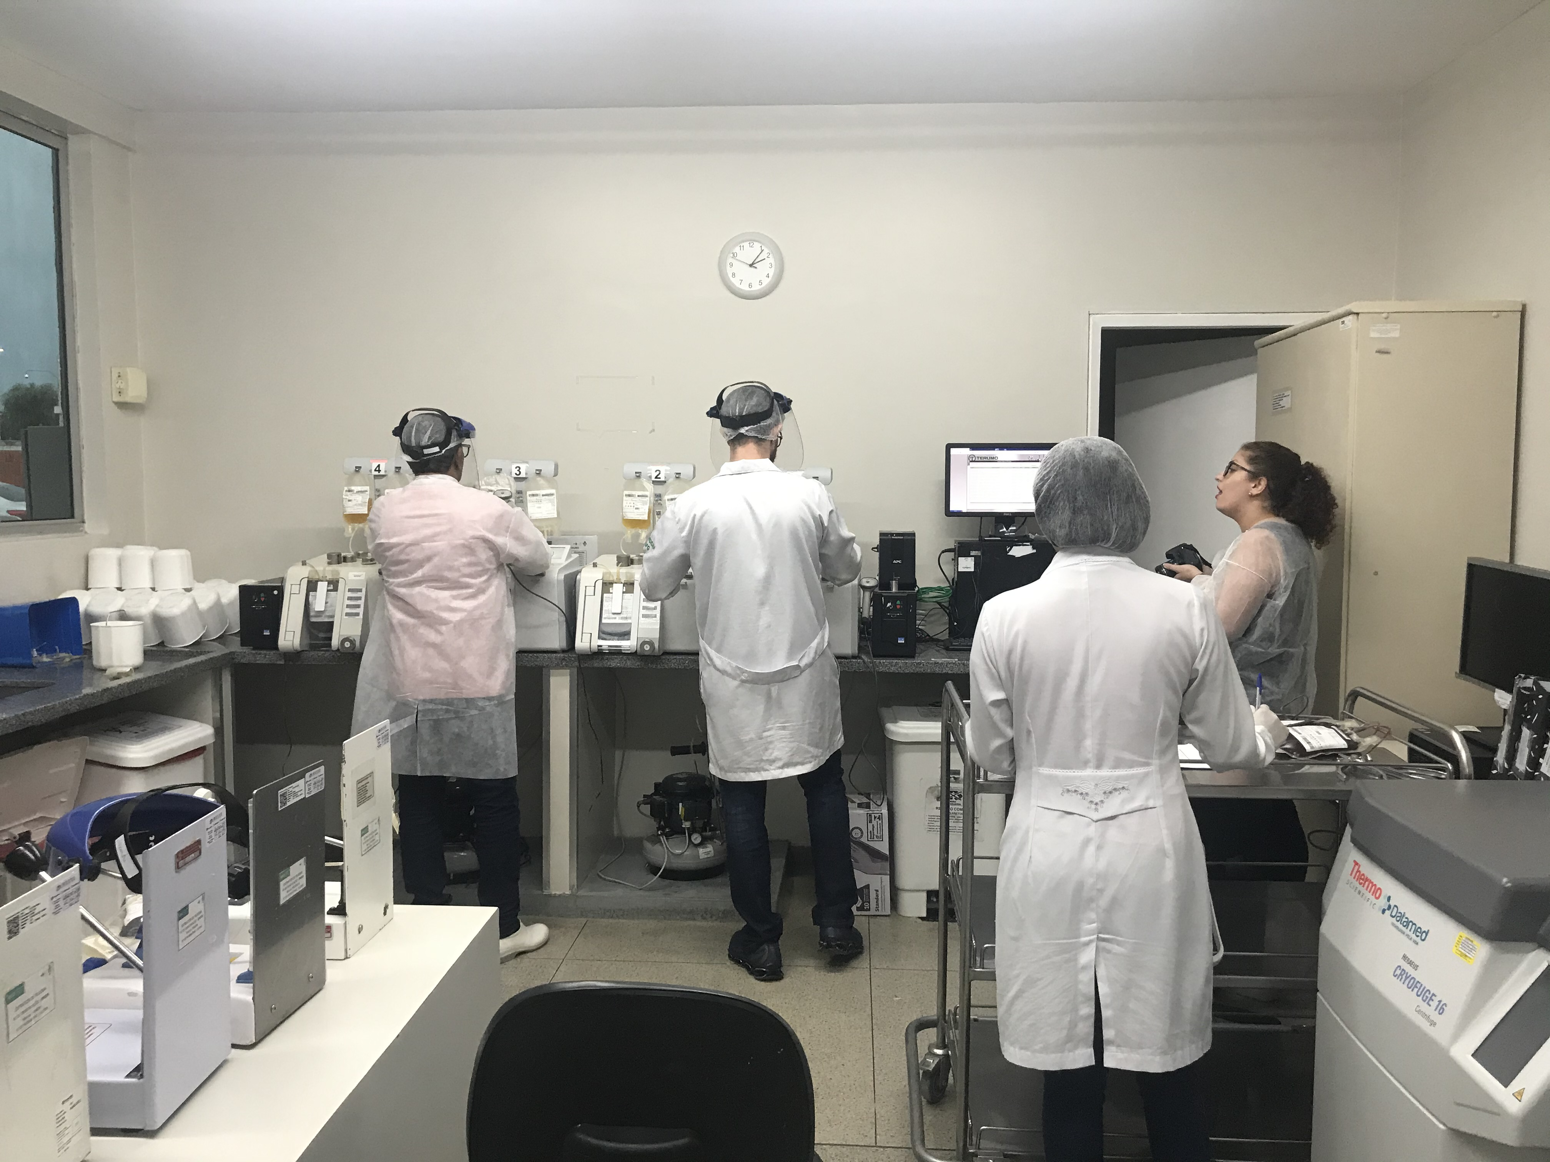
- Em continuidade ao acolhimento dos profissionais, no dia 28 de Fevereiro/2020 foi feito o treinamento prático nas áreas técnicas;

- Foi feito o levantamento do Quantitativo dos Gases Medicinais na Hemorrede Pública Estadual com objetivo de verificar as condições de uso e datas de validade dos cilindros de oxigênio utilizados no atendimento as Urgência e Emergências do Hemocentro Coordenar, Hemocentro Regional Jataí, Ceres, Catalão, Rio Verde e UCT´s Quirinópolis, Formosa, Iporá, Porangatu. Foi verificado que os cilindros de oxigênios são poucos utilizados tendo em vista a baixa ocorrência de atendimentos de Urgências e Emergências.
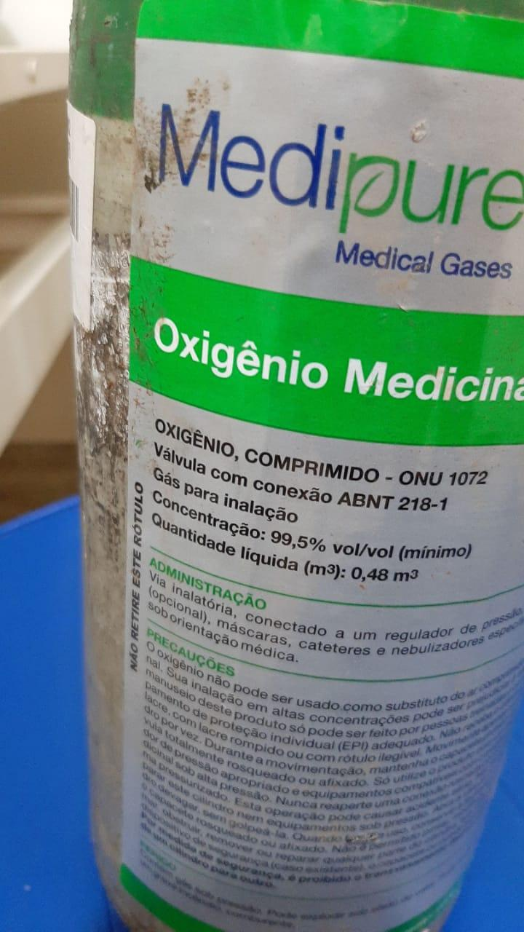
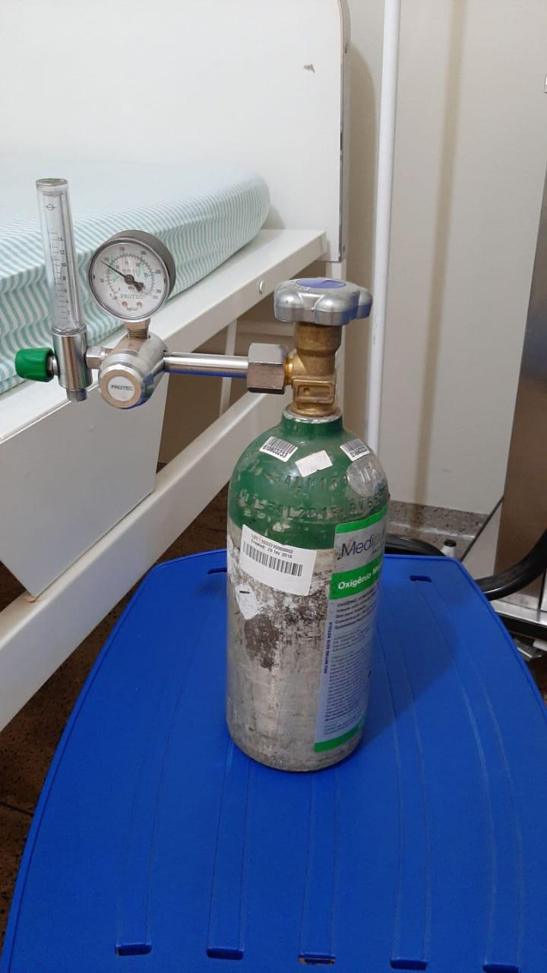

- No mês de Fevereiro/2020, o Escritório da Qualidade deu início a realização de reuniões semanais com o nome de “Falando de Qualidade”, com o intuito de discutir o planejamento das ações junto ao setores, com vistas a amadurecer a implantação da gestão da qualidade na unidade;

- No Dia Mundial do Combate ao Câncer, os colaboradores do Hemocentro Coordenador trabalharam usando lenço na cabeça em apoio aqueles que lutam contra a doença;
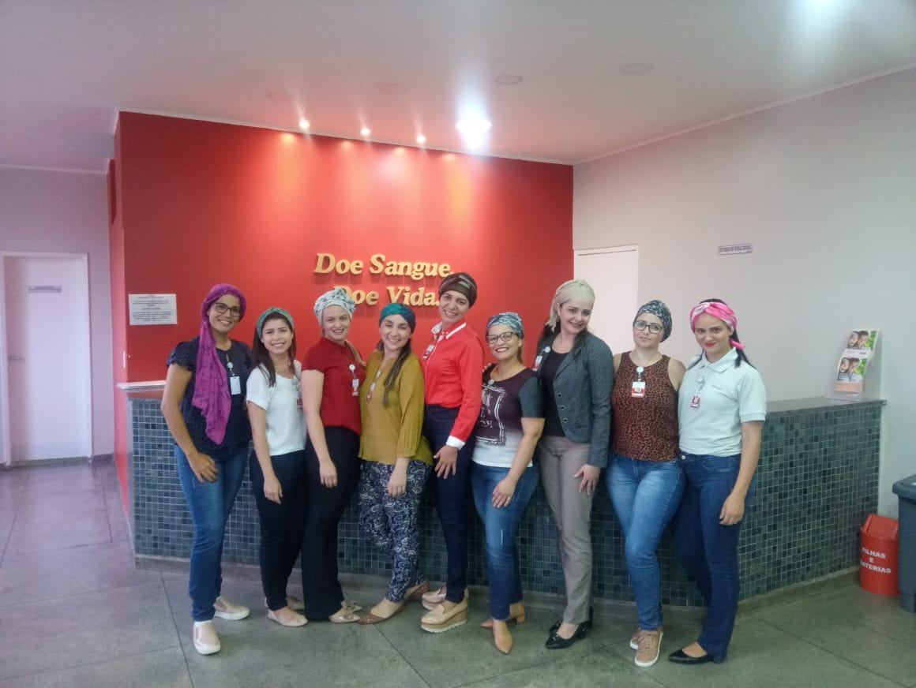

- Representante do Setor de Nutrição do Hemocentro Coordenador participou do Programa “Aqui em Casa” da emissora de Televisão Pai Eterno com a pauta: “Alimentos para o bom funcionamento do fígado”;

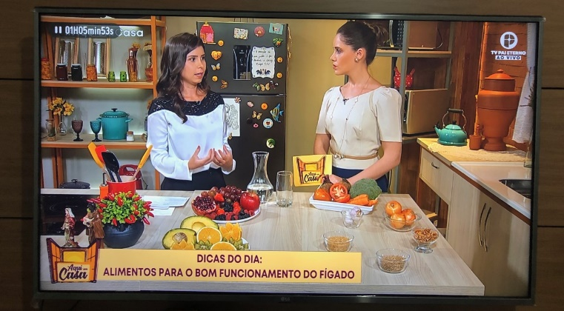

4.1.1 Divisão de Coleta

- No dia 04 de Fevereiro/2020, a unidade móvel do Hemocentro de Goiás esteve na cidade de Senador Canedo. A ação foi realizada pela SMT na praça recreativa de evento. Foram realizados 85 (oitenta e cinco) cadastros e coletadas 48 (quarenta e oito) bolsas de sangue;
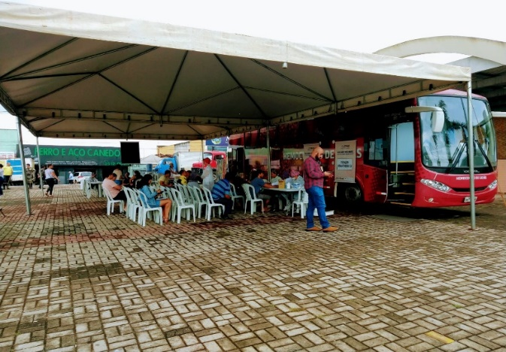
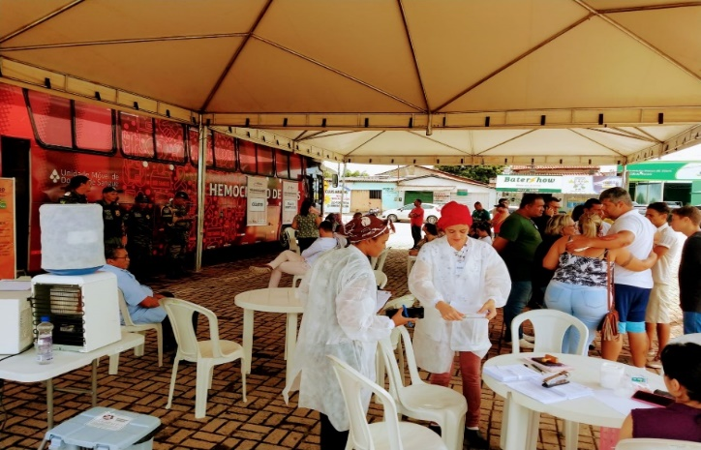

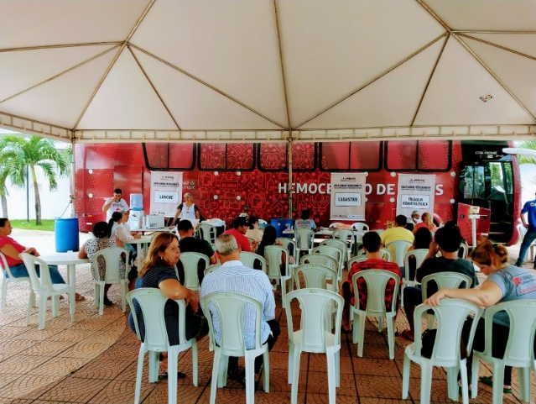
- No dia 05 de Fevereiro/2020 a unidade móvel do Hemocentro de Goiás participou de ação realizada na cidade de Trindade. Na campanha, foram contabilizados 105 (cento e cinco) cadastros e 54 (cinquenta e quatro) bolsas de sangue coletadas;

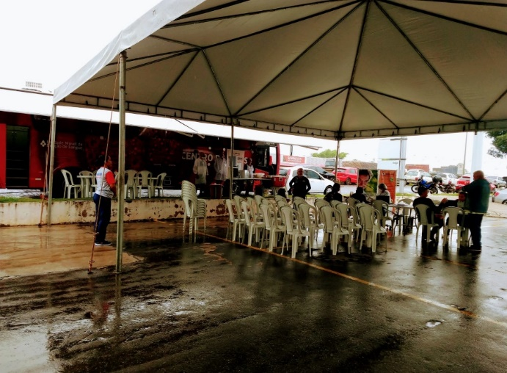
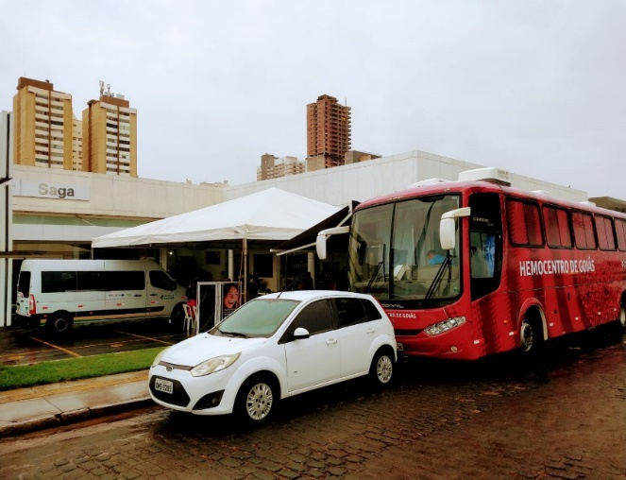
- No dia 08 de Fevereiro/2020 a unidade móvel do Hemocentro de Goiás esteve em ação realizada na Saga Triumph localizada na BR 153 Km 6,1 em Goiânia. Foram realizados 51 (cinquenta e um) cadastros e coletadas 36 (trinta e seis) bolsas de sangue;

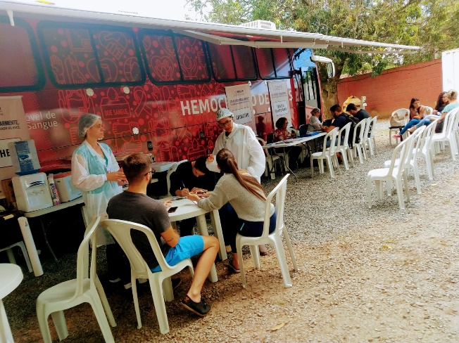
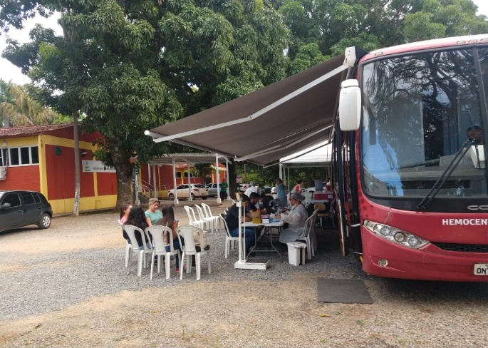
- No dia 12 de Fevereiro/2020 a unidade móvel do Hemocentro de Goiás esteve na Faculdade UNIRV localizada na Alameda Pedro de Sá, s/n quadra CHC, lote 21E C – Jardim dos Buritis, Aparecida de Goiânia. Foram realizados 57 (cinquenta e sete) cadastros e coletadas 31 (trinta e uma) bolsas de sangue.

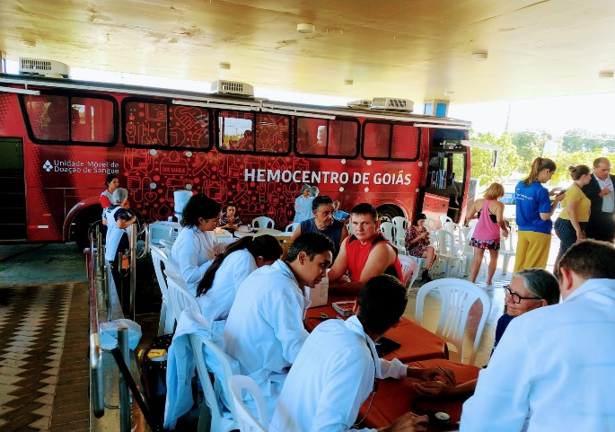
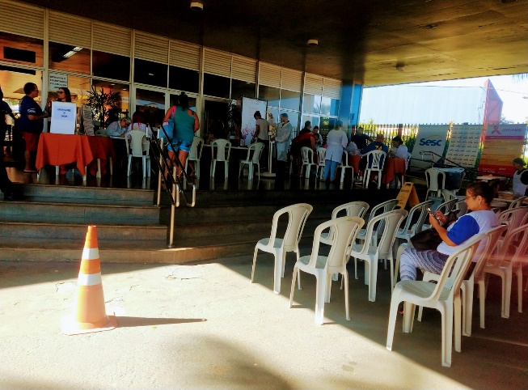
- No dia 14 de Fevereiro de 2020 a unidade móvel do Hemocentro de Goiás esteve no SESC FAIÇALVILLE localizada na Avenida Ipanema, QUd 234/236, 1600 – Setor Faiçalville, Goiânia. Foram realizados 64 (sessenta e quatro) cadastros e coletadas 40 (quarenta) bolsas de sangue;

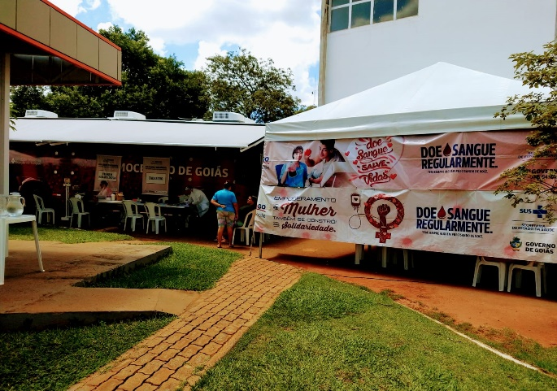
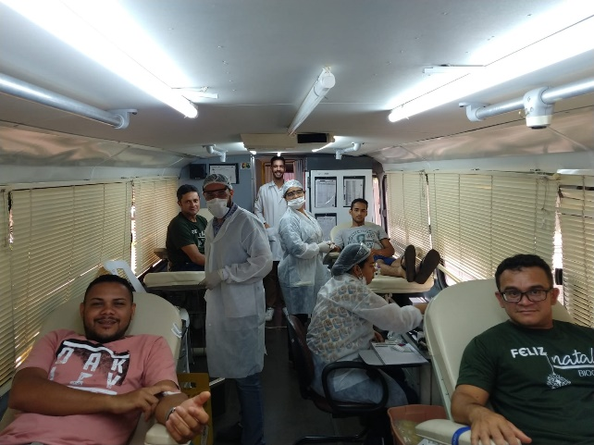
- No dia 15 de Fevereiro/2020 a unidade móvel do Hemocentro de Goiás conseguiu novas doações de bolsas de sangue em ação realizada na BIOCAP INDUSTRIA DE COSMETICOS LTDA, localizada Avenida Tiradentes, 777, Setor Cristina I – Trindade. Ao todo foram realizados 59 novos cadastros. Foram realizados 59 (cinquenta e nove) cadastros e coletadas 44 (quarenta e quatro) bolsas de sangue.

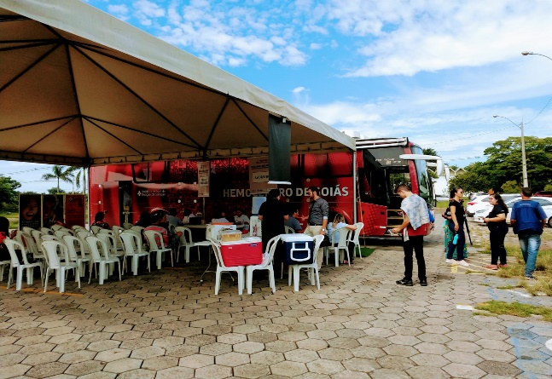
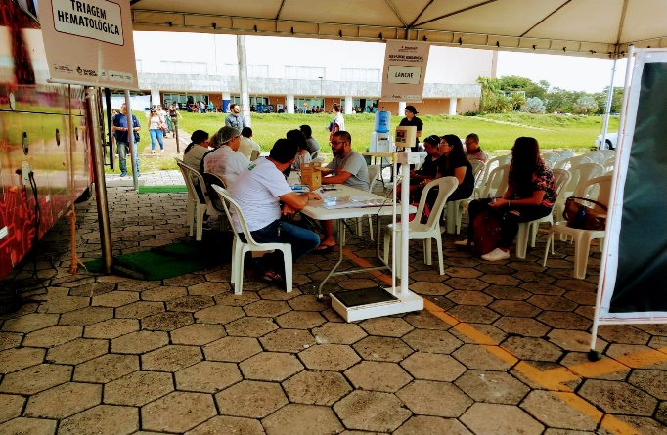
- No dia 18 de Fevereiro/2020 a unidade móvel do Hemocentro de Goiás esteve no Centro Acadêmico Faculdade de Medicina – UFG Campus Samambaia, localizada na Avenida Esperança, S/N – Chácaras de recreio Samambaia – Goiânia. Foram realizados 72 (setenta e dois) cadastros e coletadas 39 (trinta e nove) bolsas de sangue.

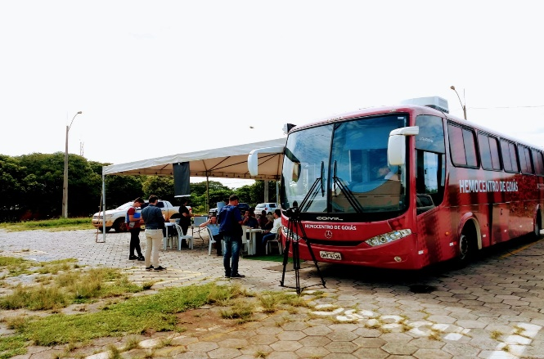
- No dia 19 de Fevereiro/2020 a unidade móvel do Hemocentro de Goiás esteve no Centro Acadêmico Faculdade de Medicina – UFG Campus Samambaia, localizada na Avenida Esperança, S/N – Chácaras de recreio Samambaia – Goiânia. Foram realizados 58 (cinquenta e oito) cadastros e coletadas 14 (quatorze) bolsas de sangue.

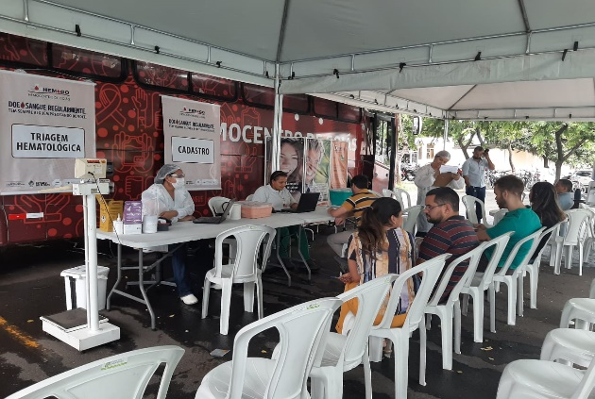
- No dia 20 de Fevereiro/2020 a unidade móvel do Hemocentro de Goiás conseguiu novas doações de bolsas de sangue em ação realizada no Ministério Publico do Estado de Goiás – localizado na Rua 23 c/ Jose Sebba , Qd, A- 06, Lt 15/24, Jardim Goiás – Goiânia. Foram realizados 54 (cinquenta e quatro) cadastros e coletadas 41 (quarenta e um) bolsas de sangue.

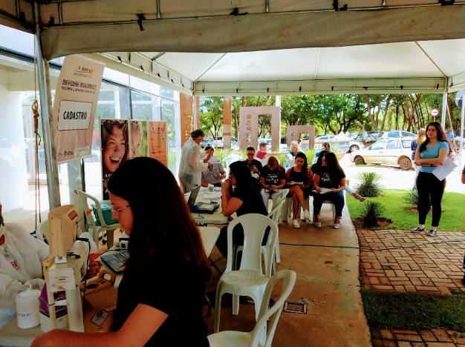
- No dia 21 de Fevereiro/2020 a unidade móvel do Hemocentro de Goiás esteve no Edificio Tren Oficce (Trinus Capital) – localizado na Rua 72, 325, Ed Trem Oficce – Jardim Goias – Goiânia. Foram realizados 85 (oitenta e cinco) cadastros e coletadas 64 (sessenta e quatro) bolsas de sangue

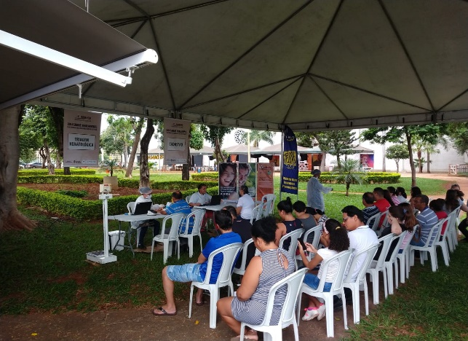
- No dia 22 de Fevereiro/2020 a unidade móvel do Hemocentro de Goiás esteve no Santuário Sagrada Família – localizada na Rua C-14, Nº155 – Vila Canaã – Goiânia. Foram realizados 93 (noventa e três) cadastros e coletadas 68 (sessenta e oito) bolsas de sangue.

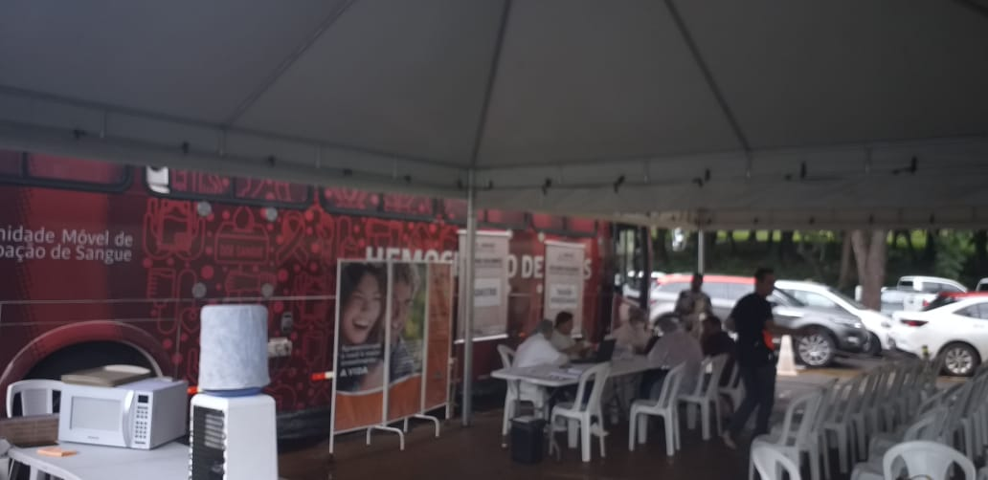
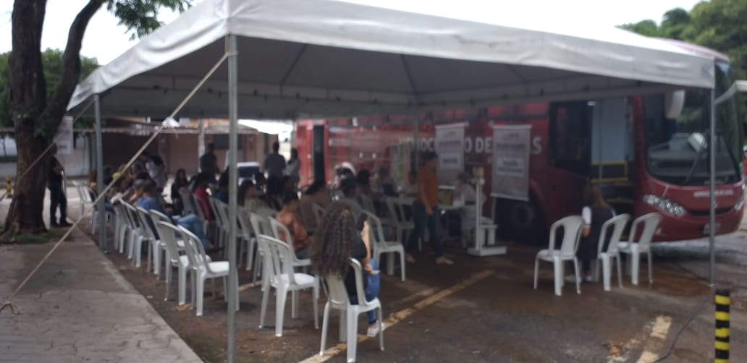
- No dia 23 de Fevereiro/2020 a unidade móvel do Hemocentro de Goiás esteve na Paroquia Nossa Senhora de Assunção, localizada na Area 10 690, R. R-44 – Vila Itatiaia – Goiânia. Foram realizados 75 (setenta e cinco) cadastros e coletadas 49 (quarenta e nove) bolsas de sangue

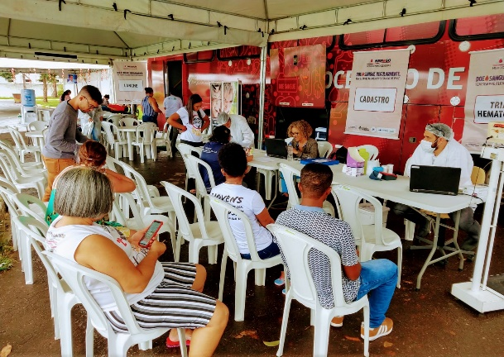
- No dia 24 de Fevereiro/2020 a unidade móvel do Hemocentro de Goiás conseguiu 13 (Treze) novas doações de bolsas de sangue em ação realizada na Renovação Carismática Centro Cultural e Lazer Jose Barroso, localizada na R Gervásio Pinheiro, 232-300 Residencial Village Garavelo – Aparecida de Goiânia. Foram realizados 25 (vinte e cinco) cadastros e coletadas 13 (treze) bolsas de sangue.

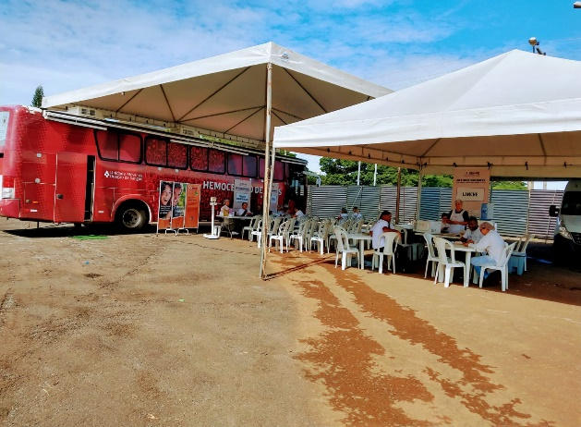
- No dia 25 de Fevereiro/2020 a unidade móvel do Hemocentro de Goiás conseguiu novas doações de bolsas de sangue em ação realizada no Congresso Jovens Fortes, localizada no Goiânia Arena Av Fued Jose Sebba – Jardim Goiás – Goiânia. Foram realizados 53 (cinquenta e três) cadastros e coletadas 40 (quarenta) bolsas de sangue.

4.1.2 Coletas de Plaquetas por aférese
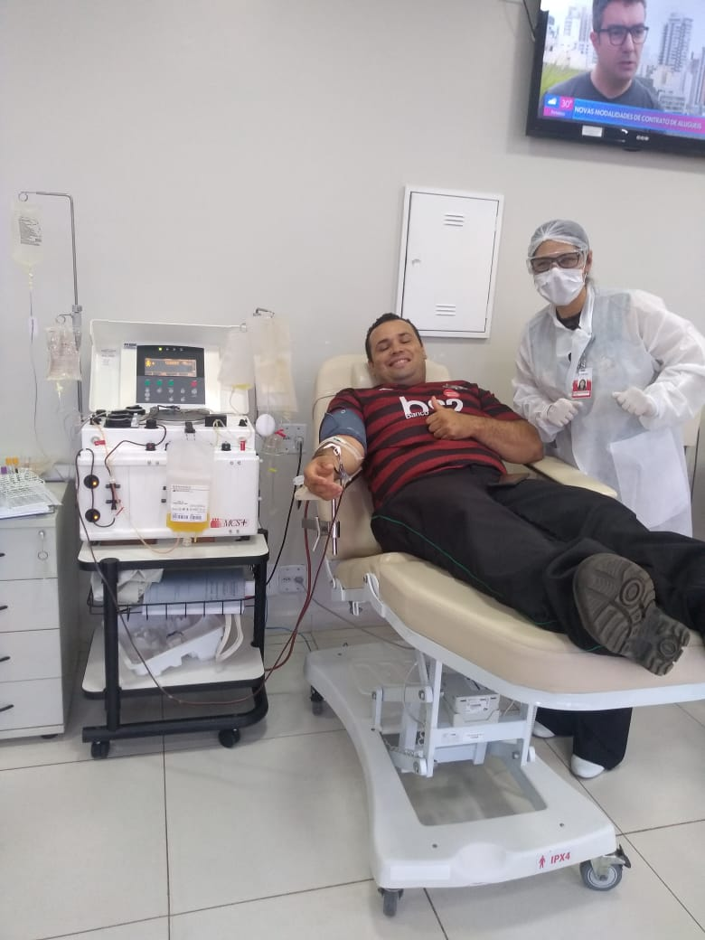

Neste mês de Fevereiro/2020 foram realizadas 27 coletas de Plaquetas por aférese.

4.1.3 Coletas de Células vermelhas por aférese

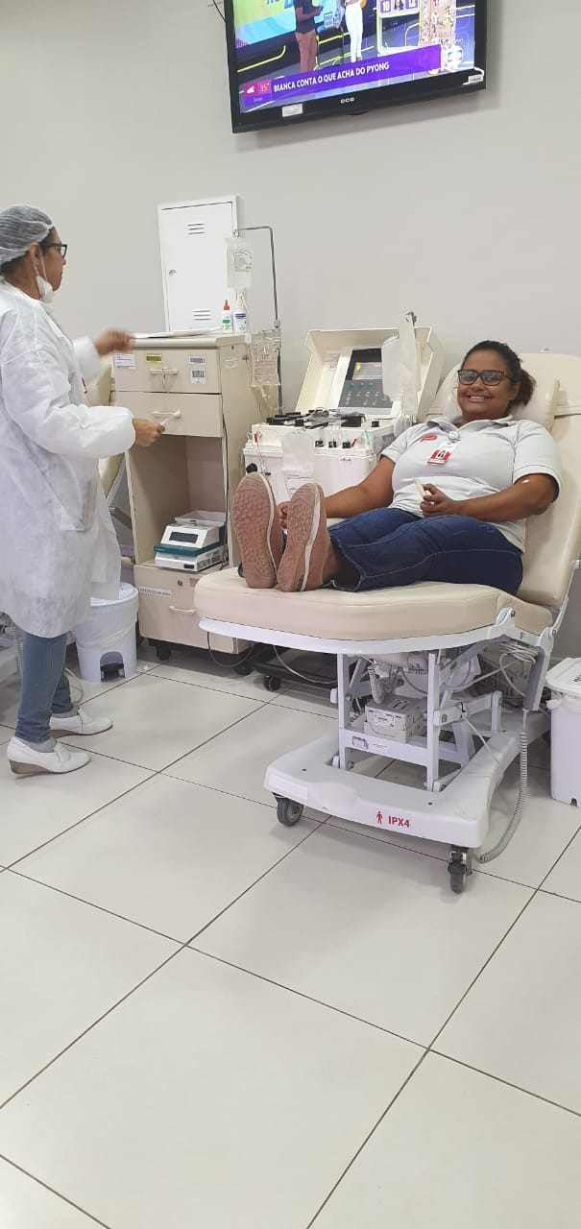

Neste mês de Fevereiro/2020 foram realizadas 07 coletas de Células Vermelhas por aférese e 04 sessões de plasmaférese em paciente internado no CTI do HGG.

Setor de Engenharia Clínica

Relação das Ordens de Serviços Abertas, Fechadas e Pendentes:

- No mês de fevereiro de 2020, foram abertas 88 ordens de serviços, sendo 67 ordens de serviços fechadas e mais 05 que estavam pendentes em meses anteriores, totalizando 72 fechadas. Neste mês restaram apenas 17 abertas e 04 pendentes, essas OS´s serão executadas no mês subsequente;

- Dentre essas 88 ordens abertas em fevereiro, 29 são preventivas sendo todas fechadas. Já para corretivas houveram 38 chamados, destes 28 foram executados, 06 encontram-se abertos e 04 pendentes. Pelo plano de calibração foram abertas 04 ordens de serviços, sendo todas executadas. Também foram abertas 15 ordens de serviço para qualificação de equipamentos da cadeia de frios do Hemocentro Coordenador, das quais 07 foram fechadas e 08 estão abertas. Além disso, nesse mês houveram 02 chamados para instalação de novos equipamentos. Destacamos que as ordens de serviços que ficaram abertas e pendentes serão realizadas no mês subsequente.

Treinamentos ministrados pelo Serviço de Engenharia Clínica:

- No mês de fevereiro/2020 foram ministrados treinamentos sobre o software Effort by Global Things para servidores da Unidade de Coleta e Transfusão de Formosa – GO;

Resumo das ações realizadas:

- Com base nos dados extraídos do software Effort no período fevereiro de 2020, foram abertas 88 ordens de serviços, das quais 67 foram executadas, além de mais 05 remanescentes de meses anteriores, totalizando 72 ordens fechadas. Os tipos de ordens de serviços estão descritos nos tópicos acima conforme suas respectivas classificações. Ressaltamos que as ordens de serviços abertas e pendentes serão executadas no mês subsequente, haja vista que estamos tendo um grande número de atividades sendo executadas de forma concomitante, visando assim o atendimento das exigências dos órgãos de fiscalização como Vigilância Sanitária. Estamos também otimizando os processos e disponibilidade dos equipamentos pertencentes a Hemorrede. Com relação ao atendimento prestado as unidades da Hemorrede destacam-se as manutenções preventivas, calibrações e corretivas nas seguintes unidades: Hemocentro Coordenador, Catalão, Ceres, Rio Verde, Formosa, Jataí e Porangatu. Conforme planejado, o atendimento da equipe da Engenharia Clínica está ocorrendo de modo gradativo, respeitando as prioridades e particularidades de cada unidade.

- Manutenções / Melhorias Estruturais

- No mês de fevereiro/2020 foi dada a continuidade a obra para reforma do Hemocentro Coordenador, conforme registro fotográfico a seguir;
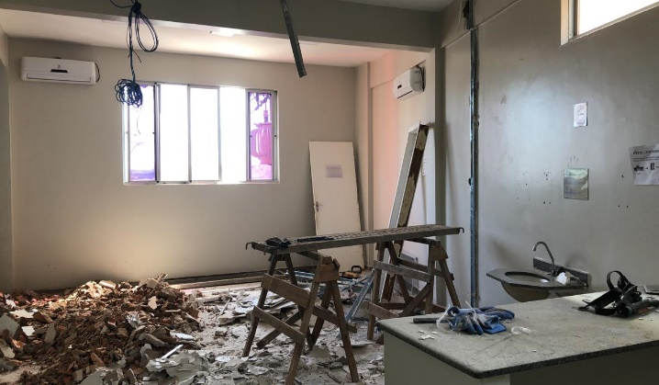
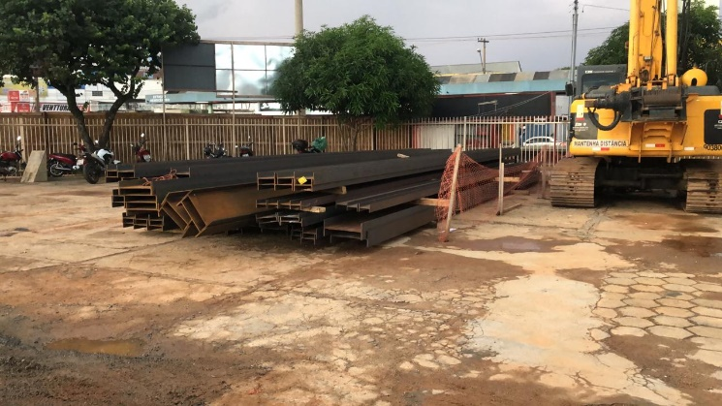

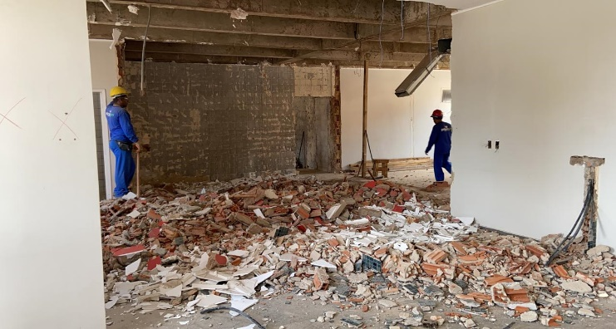
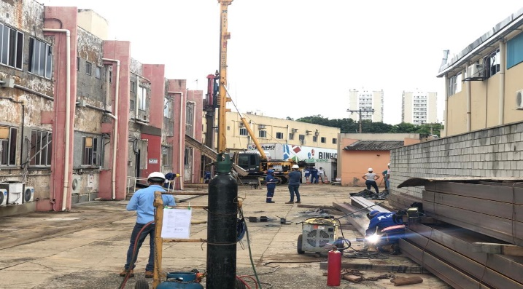

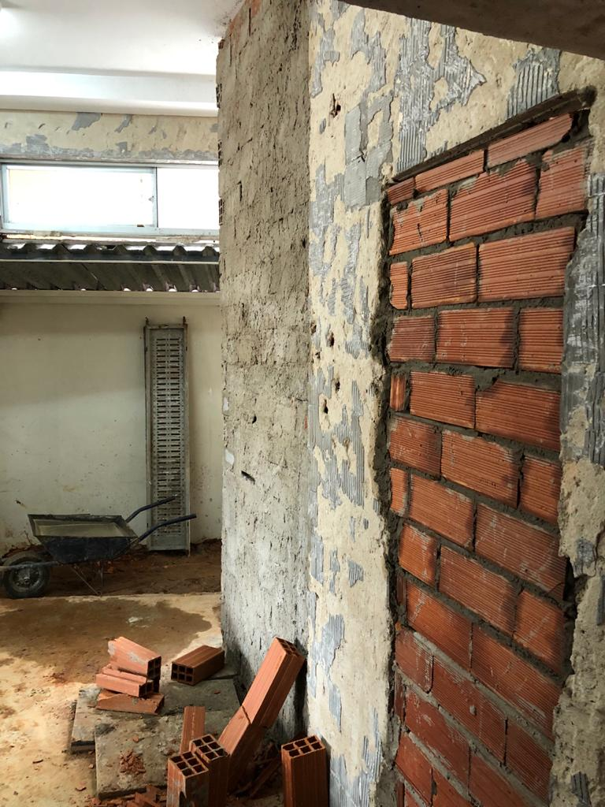
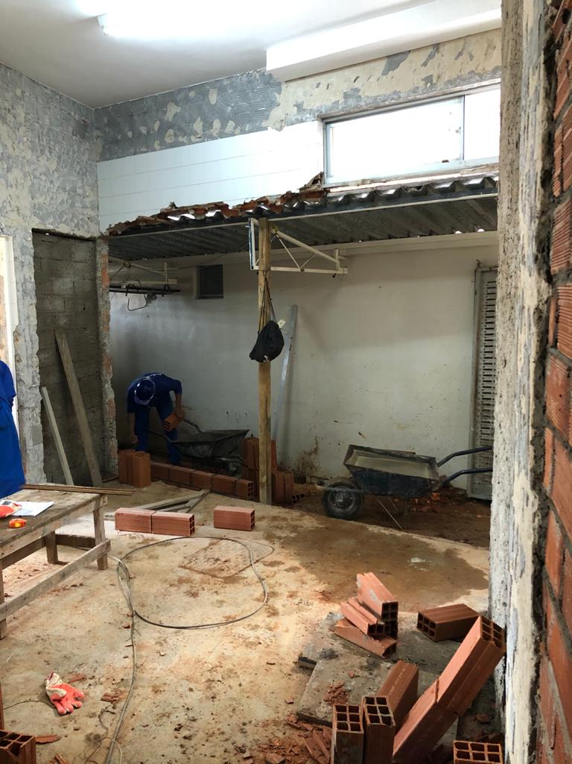
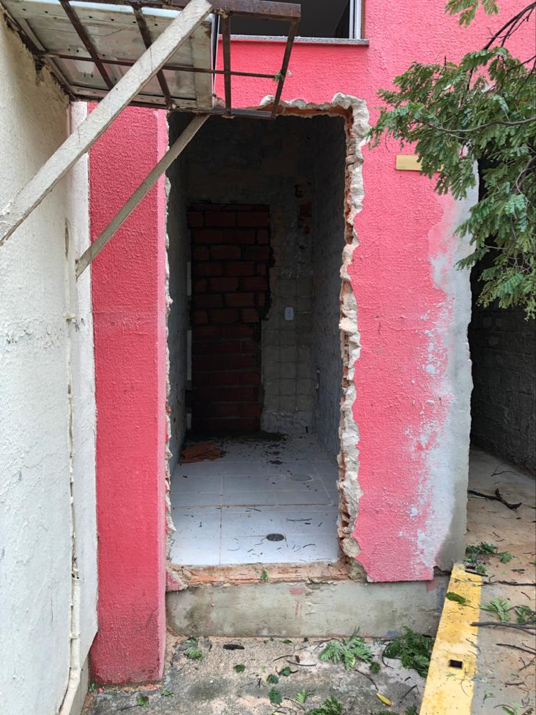

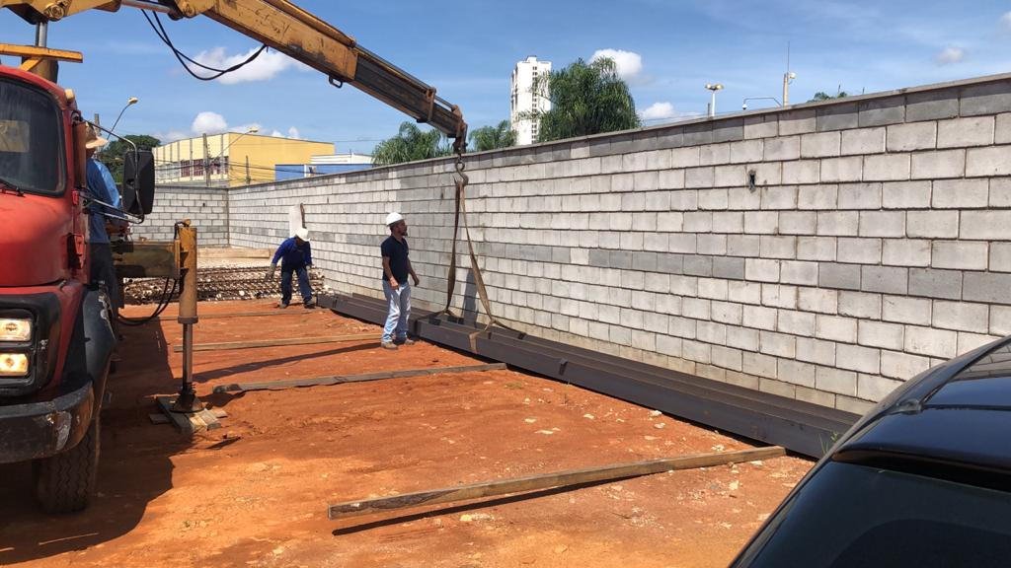
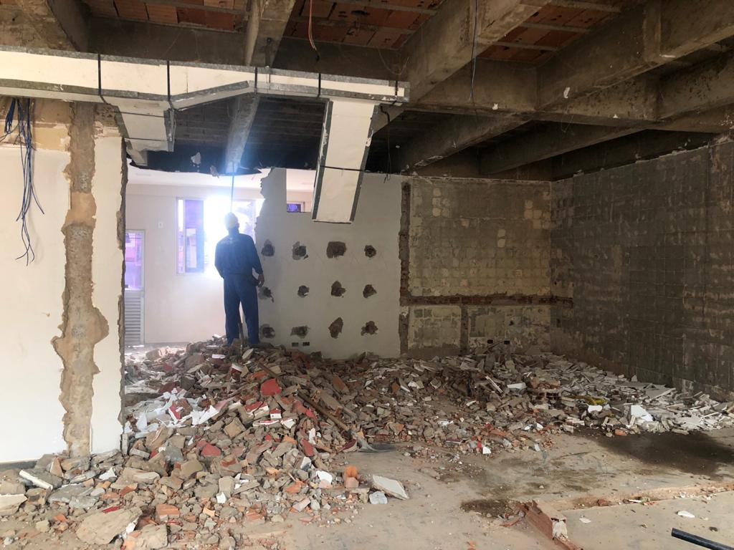

Principais ações realizadas nos Hemocentros Regionais

    - CATALÃO

- Foi dada a continuidade na campanha para captação de doadores negativos em Catalão e com os alunos do SENAC de Ipameri;
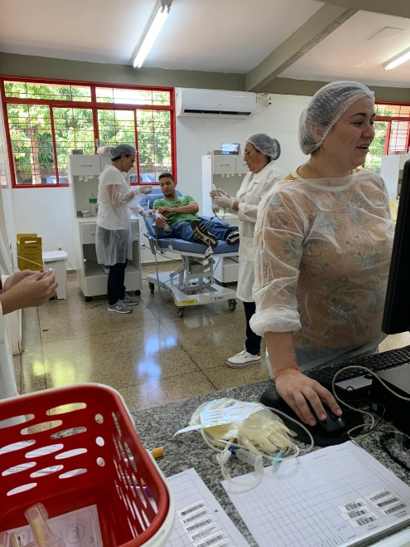
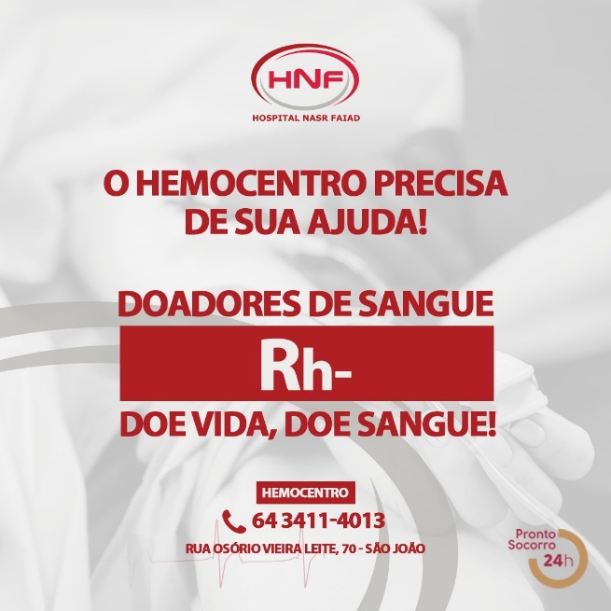

- No dia 12 de fevereiro/2020 foi realizado treinamento pela Dra. Gabriela (hematologista) com médicos, enfermeiros e estudantes de medicina na Santa Casa de Catalão, Todos os Hospitais e UPA da cidade estão sendo progressivamente treinados a fim de garantir maior segurança transfusional e racionalidade nas indicações de Sangue.
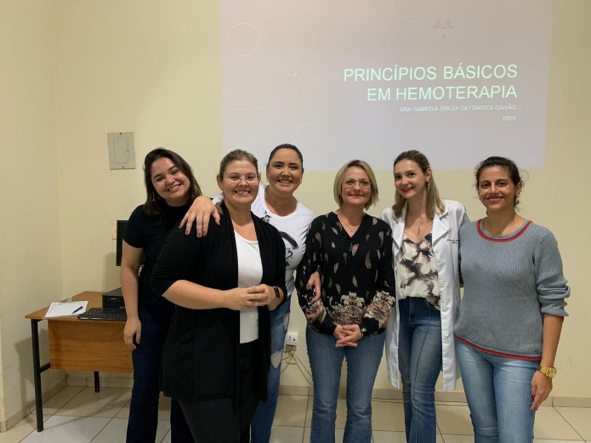
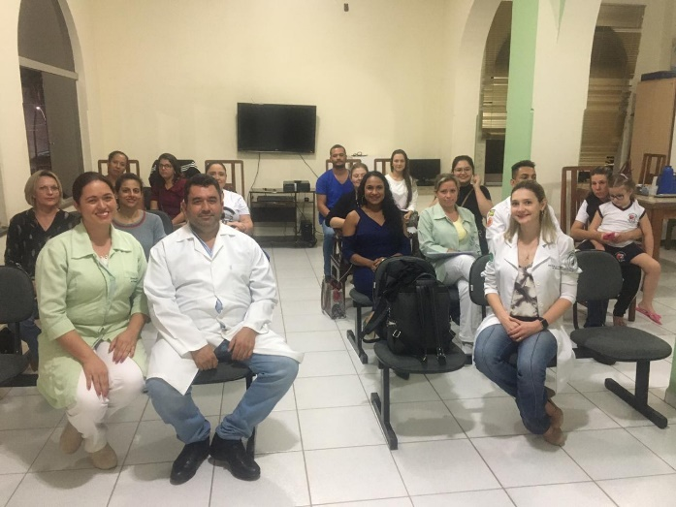

- No dia 12 de fevereiro/2020 foi feita Auditoria Técnica na unidade pelas Diretorias Técnica e Geral da Hemorrede, Sras. Ana Cristina Mendes e Denyse Goulart.
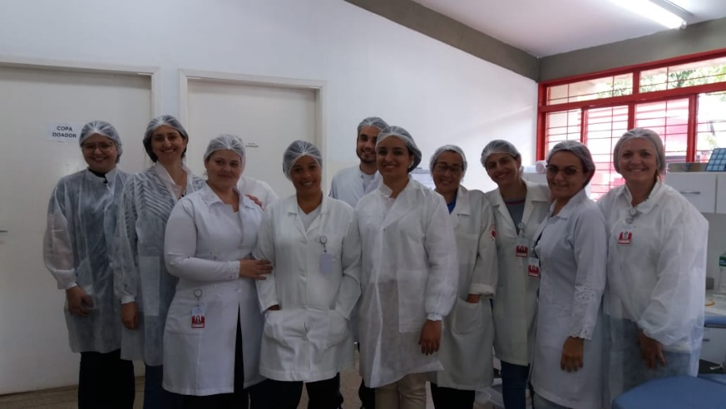

- No dia 13 de fevereiro/02/2020 houve uma visita dos alunos do SENAC Ipameri com realização de palestras Dra. Gabriela (hematologista) sobre Medula e Doação de Sangue;
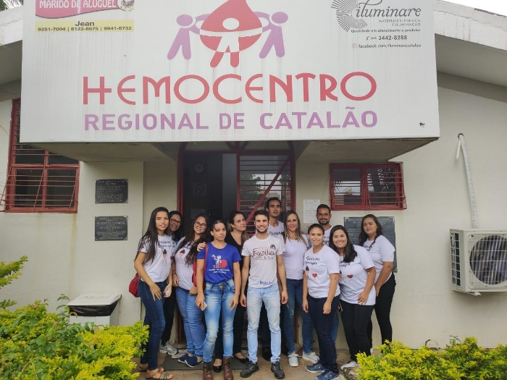

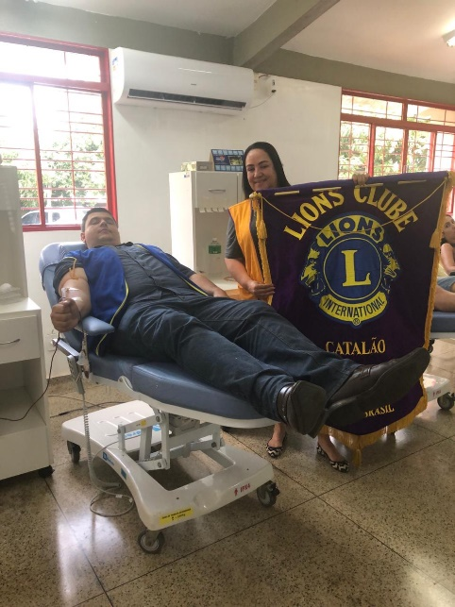
- Foram feitas campanhas de doação de sangue com a empresa John Deere e Lions Clube, ambas da cidade de Catalão;

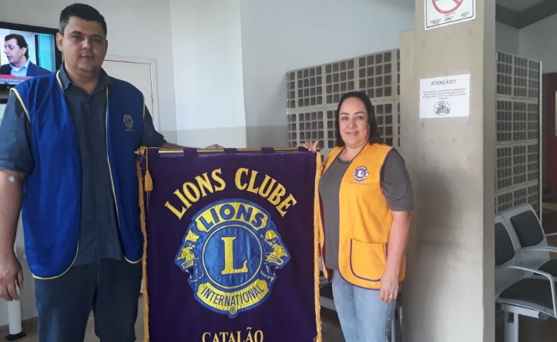

Manutenções / Melhorias Estruturais

- Foi feita uma revisão corretiva e vedações o telhado e manutenção na rede elétrica com troca de lâmpadas;

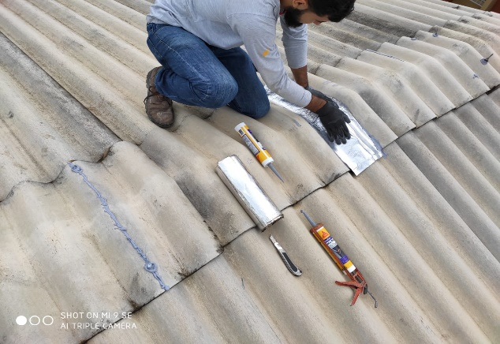

    - CERES

Manutenções / Melhorias Estruturais

- Foi realizada nos dias 11 e 12 de Fevereiro/2020, para melhor atender as necessidades da Unidade, a manutenção da rede elétrica pela empresa responsável pelo fornecimento de energia;
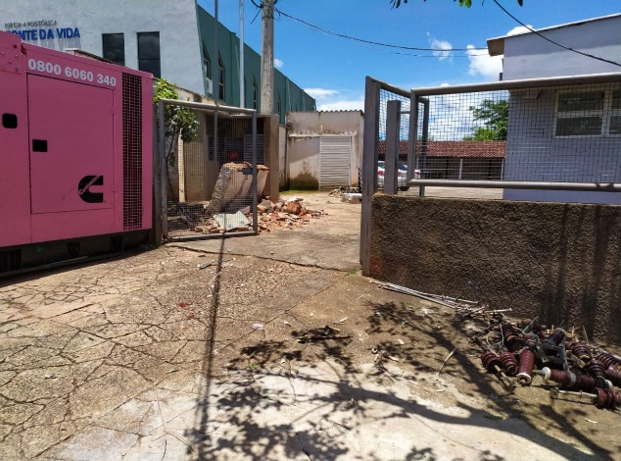

- Nos dias 12 e 13 de Fevereiro/2020 houve a manutenção dos aparelhos de ar condicionado da unidade;
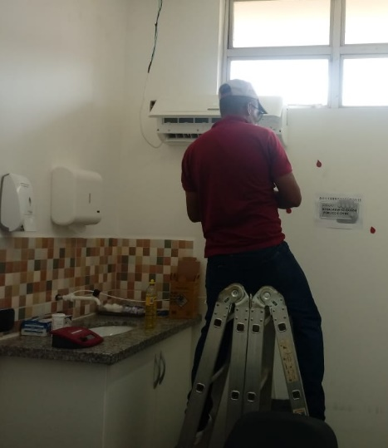

- No dia 17 de fevereiro/2020 houve o reparo do telhado desta unidade, visto que se encontrava com telhas quebradas, causando problemas no período chuvoso;
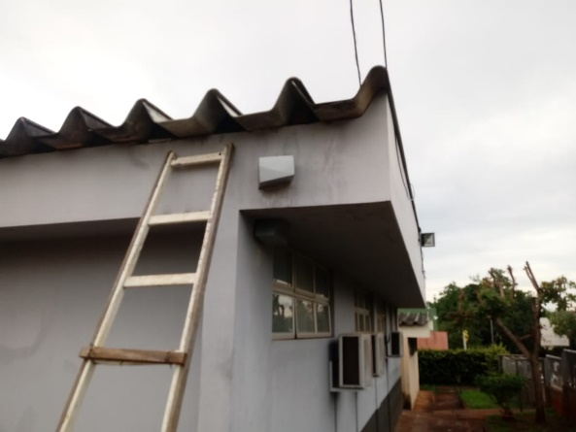

- Instalação de rotas de fugas nos locais determinados pela equipe do Corpo de Bombeiros de Ceres;
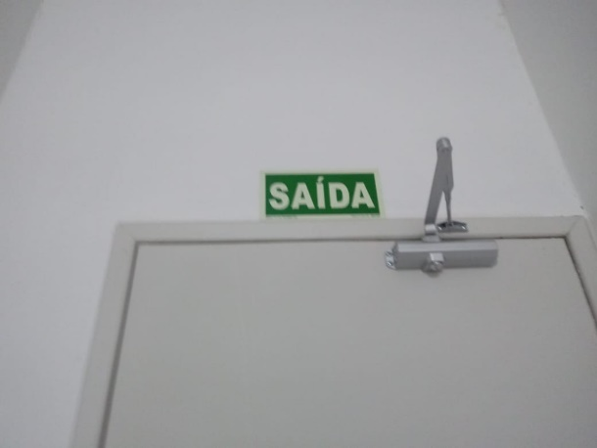

- Instalação e correção de altura dos extintores e Instalação da televisão da recepção de doadores;
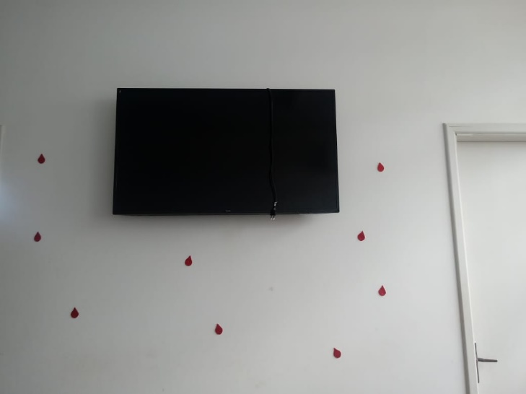
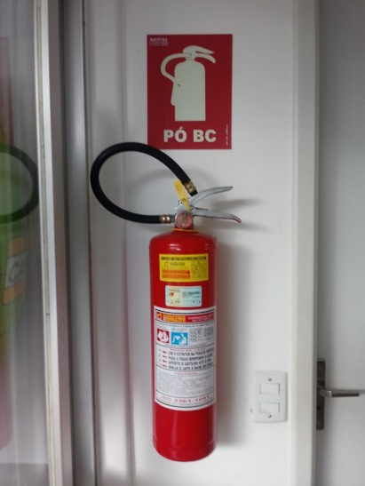

- No dia 15 de fevereiro/2020 foi feita as trocas de lâmpadas necessárias na unidade;
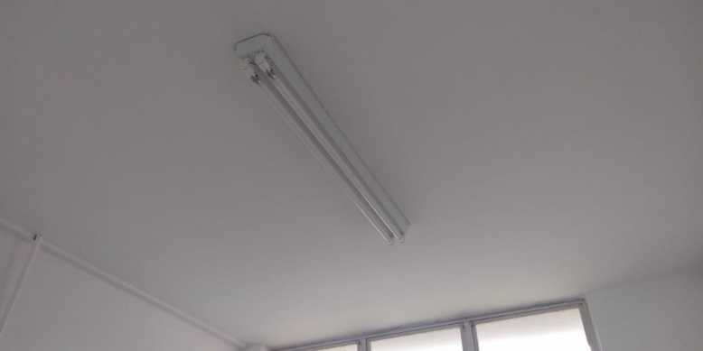

    - JATAÍ

No mês de fevereiro/2020 foi elaborado o cronograma com as ações educativas no Hemocentro Regional de Jataí para o ano de 2020, conforme descrito a seguir:

CRONOGRAMA DAS AÇÕES
ITEM | TEMA | RESPONSÁVEL | DATA
1. | Pré e Pós-doação (lanche) | Dra. Myrian Carolina | 29/01/2020
2. | Humanização e ética | Enf. Lauriane | 27/02/2020
3. | Biossegurança | Enf. Juliana | 26/03/2020
4. | Transfusão | Biomédica Evanda | 29/04/2020
5. | Intercorrências durante a doação | Dra. Myrian Carolina | 27/05/2020
6. | Assepsia e antissepsia | Enf. Juliana | 24/06/2020
7. | Imunohematologia; | Biomédica Evanda | 29/07/2020
8. | Coleta de 2° amostra: da convocação ao atendimento | Dra. Myrian Carolina | 26/08/2020
9. | Processamento | Biomédica Melisia | 30/09/2020
10. | Fenotipagem | Biomédica Evanda | 28/10/2020
11. | Normas e Rotinas da triagem técnica e Sala de coleta | Enf. Juliana | 25/11/2020
12. | Medula Óssea | Enf. Lauriane | 28/12/2020

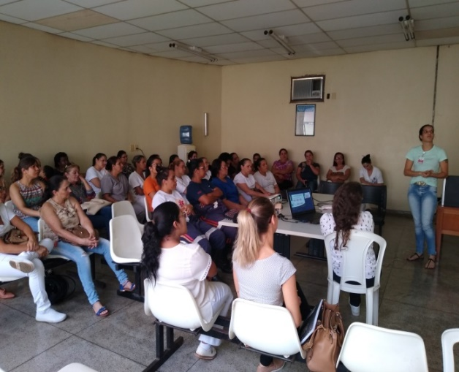
- Nos dias 20 e 21 de fevereiro/2020, foi realizado um treinamento/capacitação para os funcionários da área de Enfermagem do Hospital das Clínicas Dr. Serafim de Carvalho (HCSC), com o tema: hemotransfusão. Foram apresentadas as etapas pré-transfusão, transfusão, e pós-transfusão.

Manutenções / Melhorias Estruturais

- Foi finalização a instalação das câmeras de monitoramento da unidade nos dias 11 e 12 de fevereiro/2020, conforme layout:
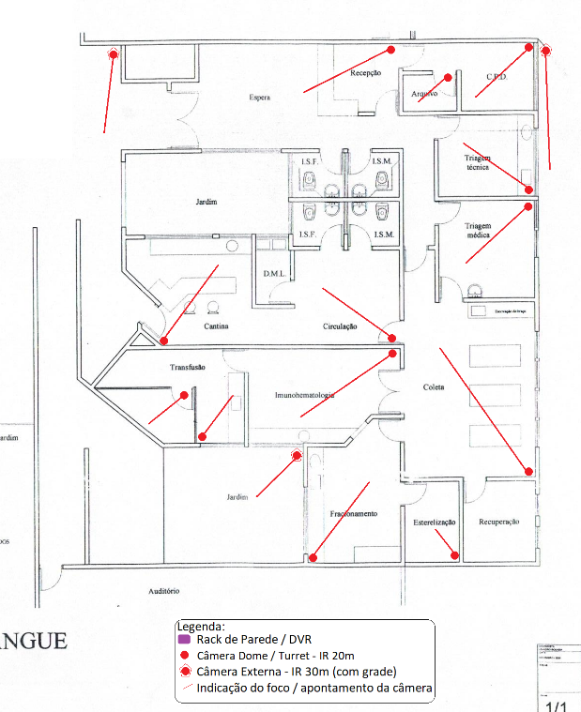

- No dia 11 de fevereiro/2020, foi feito um reparo na pia da copa da unidade, a qual apresentava vazamento;
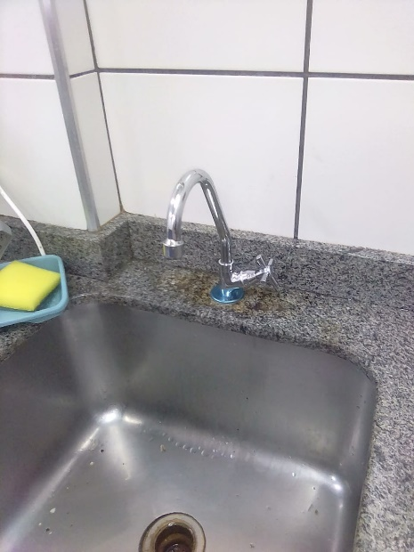

- No dia 11 de fevereiro/2020 foi feita a substituição da lâmpada do almoxarifado que encontrava-se queimada;
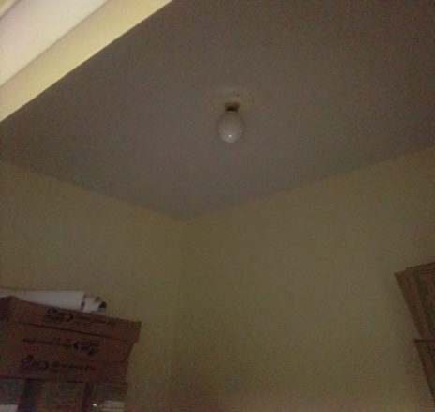

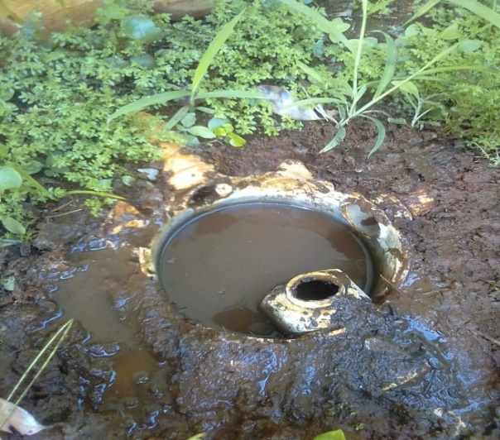
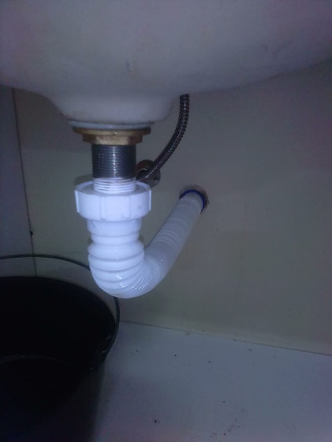
- Em 14 de fevereiro/2020, foi feito o conserto da pia e caixa de gordura da triagem hematológica que apresentava vazamento.

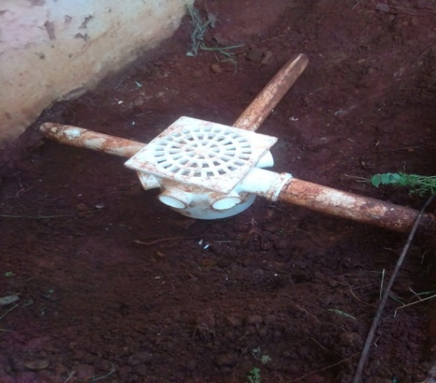
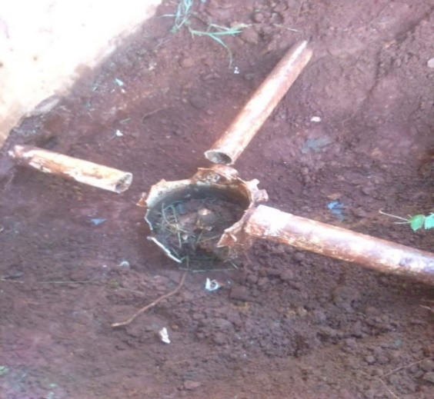

- Ainda no dia 14 de fevereiro foram afixados os ganchos para jalecos nos locais onde há a necessidade de uso;
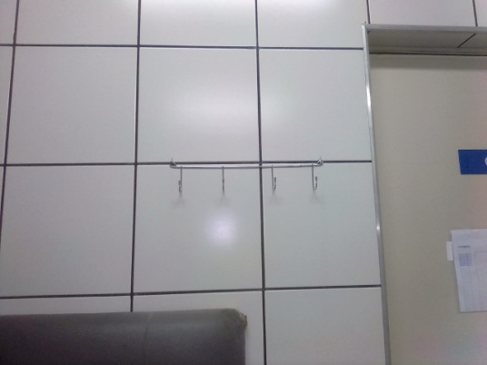
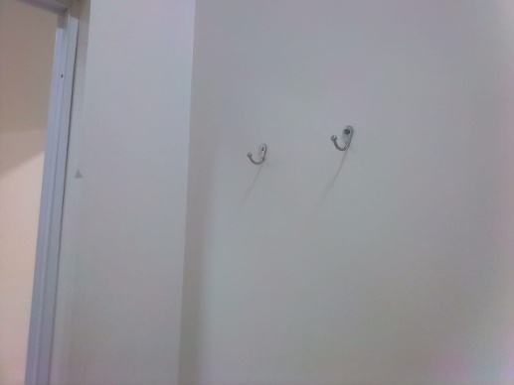

- Foram feitos reparos na porta da administração;
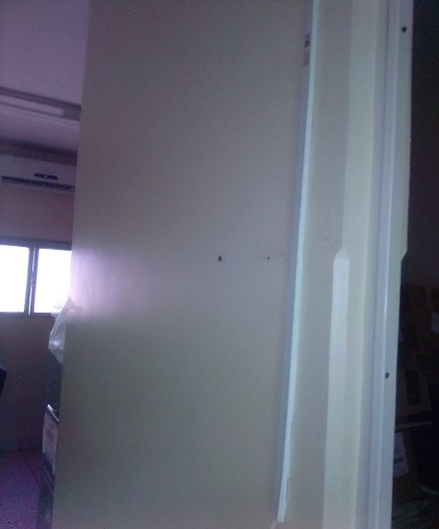
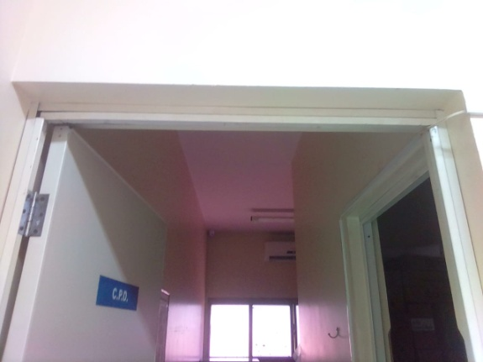

- No dia 19 de fevereiro/2020 foi feita a manutenção preventiva, limpeza e validação dos aparelhos de ar condicionado;
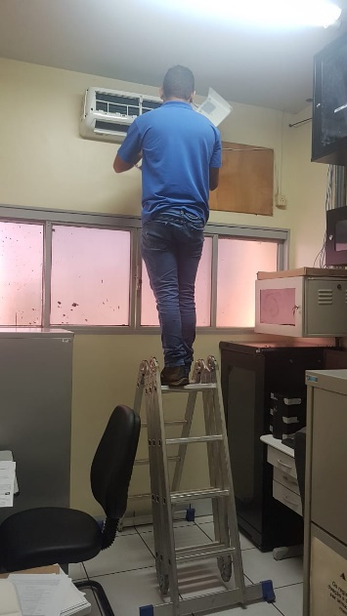

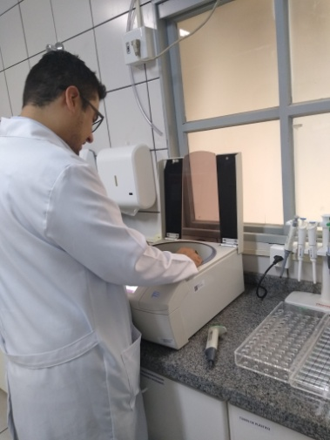
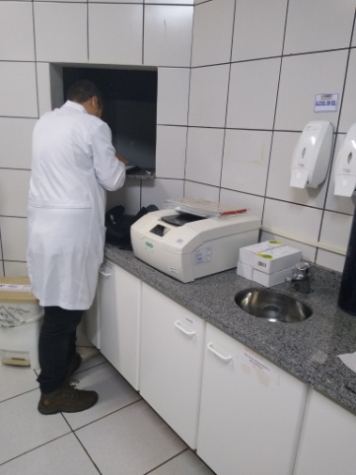
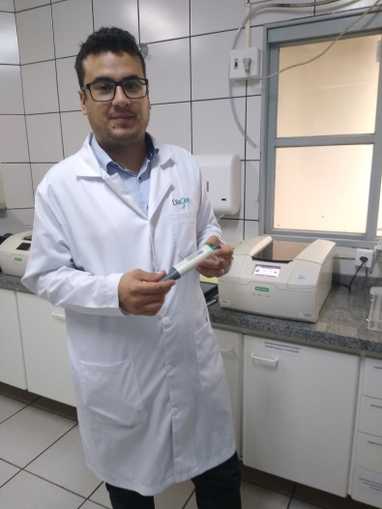
- No dia 28 de fevereiro/2020 esteve na unidade, o técnico da empresa DIaSan, responsável pela manutenção preventiva dos equipamentos da BioRad que estão na unidade em regime de comodato. Na ocasião, foram feitas manutenções nas centrífugas, incubadoras, pipetas e dispensers.

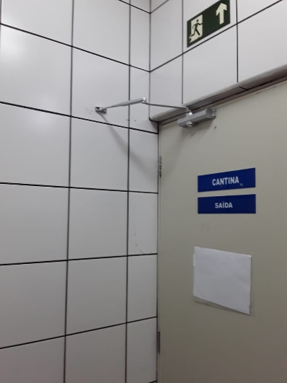
- No dia 29 de fevereiro/2020, foi feita a instalação da rede elétrica do ar condicionado da copa da unidade e instaladas molas nas portas, para que sejam mantidas sempre fechadas.

    - RIO VERDE

Atividades educativas

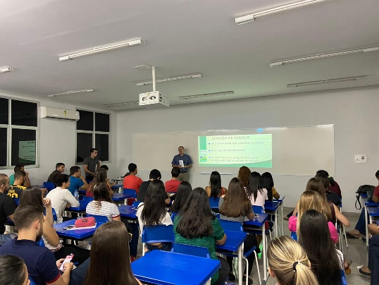
- No dia 19 de fevereiro/2020 foi promovida uma palestra pra o curso de Medicina da UniRV – Universidade de Rio Verde. A palestra foi ministrada pelo Dr. Jânio Batista de Assunção, médico hematologista e responsável técnico do Hemocentro Regional de Rio Verde;

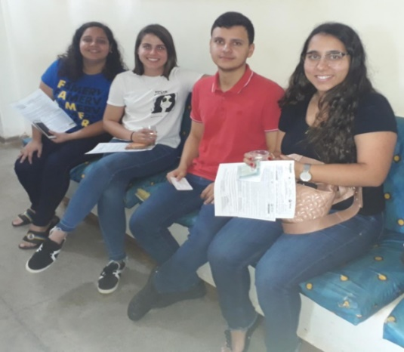
- Nos dias 20 e 21 de fevereiro/2020, foram realizados atendimentos às doações de sangue voluntárias dos alunos do curso de medicina, os quais se mobilizaram após a ação (palestra) realizada na Instituição no dia 19 de fevereiro/2020;

- Em 21 de fevereiro/2020 foi feita a primeira palestra do Programa de Capacitação em Hemoterapia do Hemocentro Regional de Rio Verde, referente ao cronograma do ano de 2020. Foi ministrada pela bioquímica Joice Vieira, em três horários, e contou com a presença das equipes técnica e administrativa, com o tema: Transplante de Medula Óssea;
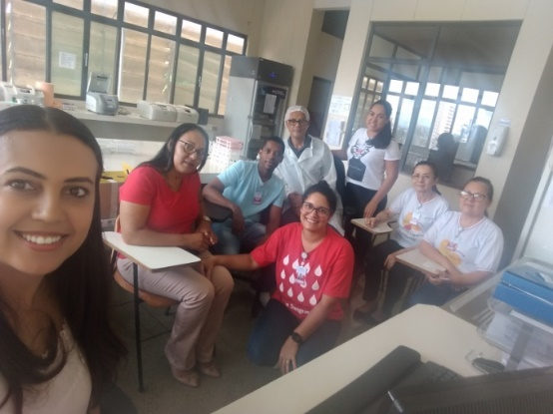

- Em 21 de Fevereiro/2020, o Hemocentro Regional de Rio Verde forneceu entrevista para a TV Anhanguera, como forma de mobilização e captação de doadores neste período, em que o estoque costumeiramente está baixo.
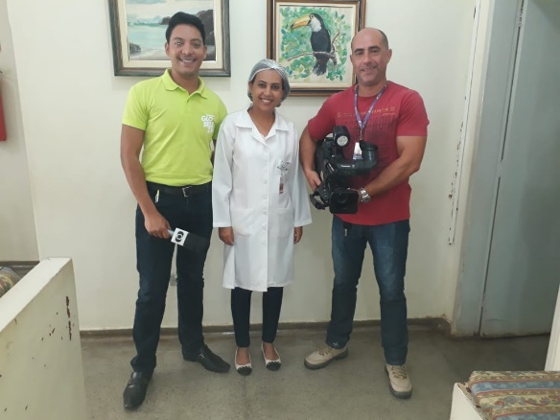

Dedetização

- O serviço de dedetização é realizado mensalmente no Hemocentro Regional de Rio Verde. A dedetização referente ao mês de fevereiro foi realizada no dia 12/02.
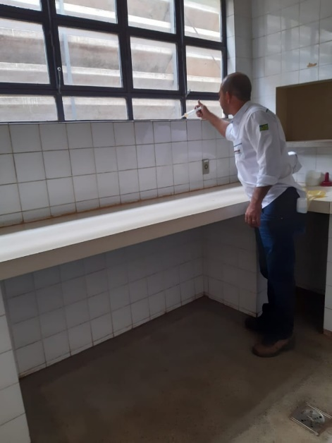

Manutenções / Melhorias Estruturais

- Foi realizada manutenção preventiva e corretiva dos aparelhos de ar condicionado, em 20 de fevereiro/2020, das salas de coleta, fracionamento e laboratório.
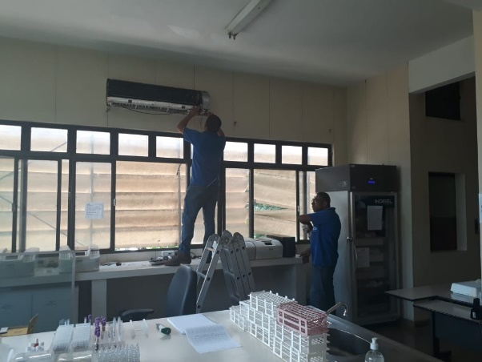

Principais atividades realizadas nas UCT´S - Unidades de Coletas e Transfusão

    - FORMOSA

- Em andamento a adequação física da unidade. Aguardando inauguração.

    - IPORÁ

- Foi feita a limpeza e manutenção de aparelhos de ar condicionado;
- Realizada dedetização no prédio conforme cronograma mensal.

    - QUIRINÓPOLIS

- No período compreendido entre 05 e 17 de fevereiro a equipe participou de curso com o tema “Onco Ensino Transfusão de Hemocomponentes”.

    - PORANGATU

Dedetização

- O serviço de dedetização da unidade é feito mensalmente e em fevereiro/2019 ocorreu no dia 20.

- Metas contratuais

  - Internação: Regime de leito/dia
A Unidade deverá realizar, no primeiro ano, o mínimo de 1.218 (hum mil duzentos e dezoito) Internações/ano em regime de leito dia e a partir do segundo ano, o mínimo de 1.392 (hum mil trezentos e noventa e duas) Internações/ano em regime de leito dia.
1º ANO
INTERNAÇÃO  (leito/dia) | 1º mês | 2º mês |  | 3º mês | 4º mês | 5º mês | 6º mês | 7º mês | 8º mês | 9º mês | 10º mês |  | 11º mês | 12º mês | TOTAL
Clínica Hematológica | 58 | 70 |  | 81 | 93 | 104 | 116 | 116 | 116 | 116 | 116 |  | 116 | 116 | 1.218
2º ANO
INTERNAÇÃO  (leito/dia) | 1º mês | 2º mês |  | 3º mês | 4º mês | 5º mês | 6º mês | 7º mês | 8º mês | 9º mês | 10º mês |  | 11º mês | 12º mês | TOTAL
Clínica Hematológica | 116 | 116 |  | 116 | 116 | 116 | 116 | 116 | 116 | 116 | 116 |  | 116 | 116 | 1.392
3º ANO
INTERNAÇÃO  (leito/dia) | 1º mês | 2º mês | 3º mês |  | 4º mês | 5º mês | 6º mês | 7º mês | 8º mês | 9º mês |  | 10º mês | 11º mês | 12º mês | TOTAL
Clínica Hematológica | 116 | 116 | 116 |  | 116 | 116 | 116 | 116 | 116 | 116 |  | 116 | 116 | 116 | 1.392
4º ANO
INTERNAÇÃO  (leito/dia) | 1º mês | 2º mês |  | 3º mês | 4º mês | 5º mês | 6º mês | 7º mês | 8º mês | 9º mês | 10º mês |  | 11º mês | 12º mês | TOTAL
Clínica Hematológica | 116 | 116 |  | 116 | 116 | 116 | 116 | 116 | 116 | 116 | 116 |  | 116 | 116 | 1.392

  - Assistência Ambulatorial
Atendendo usuários egressos da instituição, demanda espontânea ou encaminhada de forma referenciada pelo Complexo Regulador Municipal / Estadual para as especialidades, previamente definida da instituição após pactuação com o Hemocentro Coordenador, no limite da capacidade operacional com atendimento, para o primeiro ano, de 6.300(seis mil e trezentas) consultas médicas, 10.500(dez mil e quinhentas) consultas não médicas e a partir do segundo ano, 7.200 (sete mil e duzentas) consultas médicas/ano e 12.000(doze mil) consultas não médicas/ano.
1º ANO
Atendimento  Ambulatorial |  |  | 1º mês | 2º mês | 3º mês | 4º mês |  | 5º mês | 6º mês | 7º mês | 8º mês |  | 9º mês |  | 10º mês | 11º mês |  |  |  | 12º mês |  | TOTAL
Consultas  Médicas |  |  | 300 | 360 | 420 | 480 |  | 540 | 600 | 600 | 600 |  | 600 |  | 600 | 600 |  |  |  | 600 |  | 6.300
Consultas  Não Médicas |  |  | 500 | 600 | 700 | 800 |  | 900 | 1000 | 1000 | 1000 |  | 1000 |  | 1000 | 1000 |  |  |  | 1000 |  | 10.500
TOTAL |  |  | 800 | 960 | 1.120 | 1.280 |  | 1.440 | 1.600 | 1.600 | 1.600 |  | 1.600 |  | 1.600 | 1.600 |  |  |  | 1.600 |  | 16.800
2º ANO
Atendimento  Ambulatorial | 1º mês |  |  | 2º mês | 3º mês |  | 4º mês | 5º mês | 6º mês | 7º mês | 8º mês | 9º mês |  | 10º mês |  |  | 11º mês |  | 12º mês |  | TOTAL
Consultas  Médicas | 600 |  |  | 600 | 600 |  | 600 | 600 | 600 | 600 | 600 | 600 |  | 600 |  |  | 600 |  | 600 |  | 7.200
Consultas  Não Médicas | 1000 |  |  | 1000 | 1000 |  | 1000 | 1000 | 1000 | 1000 | 1000 | 1000 |  | 1000 |  |  | 1000 |  | 1000 |  | 12.000
TOTAL | 1.600 |  |  | 1.600 | 1.600 |  | 1.600 | 1.600 | 1.600 | 1.600 | 1.600 | 1.600 |  | 1.600 |  |  | 1.600 |  | 1.600 |  | 19.200
3º ANO
Atendimento  Ambulatorial |  | 1º mês |  | 2º mês | 3º mês |  | 4º mês | 5º mês | 6º mês | 7º mês | 8º mês |  | 9º mês |  | 10º mês |  |  | 11º mês |  | 12º mês |  | TOTAL
Consultas  Médicas |  | 600 |  | 600 | 600 |  | 600 | 600 | 600 | 600 | 600 |  | 600 |  | 600 |  |  | 600 |  | 600 |  | 6.300
Consultas  Não Médicas |  | 1000 |  | 1000 | 1000 |  | 1000 | 1000 | 1000 | 1000 | 1000 |  | 1000 |  | 1000 |  |  | 1000 |  | 1000 |  | 10.500
TOTAL |  | 1.600 |  | 1.600 | 1.600 |  | 1.600 | 1.600 | 1.600 | 1.600 | 1.600 |  | 1.600 |  | 1.600 |  |  | 1.600 |  | 1.600 |  | 19.200
4º ANO
Atendimento  Ambulatorial |  | 1º mês |  | 2º mês | 3º mês |  | 4º mês | 5º mês | 6º mês | 7º mês | 8º mês |  | 9º mês |  | 10º mês |  |  | 11º mês |  | 12º mês |  | TOTAL
Consultas  Médicas |  | 300 |  | 360 | 420 |  | 480 | 540 | 600 | 600 | 600 |  | 600 |  | 600 |  |  | 600 |  | 600 |  | 6.300
Consultas  Não Médicas |  | 500 |  | 600 | 700 |  | 800 | 900 | 1000 | 1000 | 1000 |  | 1000 |  | 1000 |  |  | 1000 |  | 1000 |  | 10.500
TOTAL |  | 1.600 |  | 1.600 | 1.600 |  | 1.600 | 1.600 | 1.600 | 1.600 | 1.600 |  | 1.600 |  | 1.600 |  |  | 1.600 |  | 1.600 |  | 19.200

  - Assistência Laboratorial e Hemoterápica
A Unidade deverá realizar, no primeiro ano, 446.205 (quatrocentos e quarenta e seis mil duzentos e cinco) procedimentos laboratoriais e hemoterápicos /ano e a partir do segundo ano, 509.952 (quinhentos e nove mil novecentos e cinquenta e dois) procedimentos laboratoriais e hemoterápicos /ano.

1º ANO
Procedimentos |  | Descrição |  | 1º  mês |  | 2º  mês |  | 3º  mês |  | 4º  mês |  | 5º  mês |  | 6º ao12º  mês | Total
TRIAGEM CLÍNICA DE DOADOR CANDIDATOS À DOAÇÃO |  | Triagem clínica de doadores de sangue |  | 2.530 |  | 3.036 |  | 3.542 |  | 4.048 |  | 4.554 |  | 5.060 | 53.130
COLETA DE SANGUE- DOADORES ÁPTOS |  | Coleta de sangue para transfusão |  | 1.940 |  | 2.328 |  | 2.716 |  | 3.104 |  | 3.492 |  | 3.880 | 40.740
PLAQUETAFERESE-DOADOR DE PLAQUETAS POR AFÉRESE |  | Coleta de sangue para transfusão com processadora automática - aférese |  | 33 |  | 40 |  | 46 |  | 53 |  | 59 |  | 66 | 693
PRODUÇÃO DE HEMOCOMPONENTES-MAC |  | Processamento / Fracionamento de sangue total |  | 4.300 |  | 5.160 |  | 6.020 |  | 6.880 |  | 7.740 |  | 8.600 | 90.300
PROCEDIMENTOS ESPECIAIS - MAC |  | Coleta de sangue para exame de histocompatibilidade (medula óssea) |  | 3.210 |  | 3.852 |  | 4.494 |  | 5.136 |  | 5.778 |  | 6.420 | 67.410
 |  | Deleucotização de concentrado de hemácias
 |  | Deleucotização de concentrado de plaquetas
 |  | Identificação de anticorpos séricos irregulares com painel de hemácias
 |  | Irradiação de sangue e componentes destinados à transfusão
EXAMES IMUNOHEMATOLÓGICOS - MAC |  | Pesquisa de Hemoglobina S HEMOGO, HR e UCT's |  | 5.430 |  | 6.516 |  | 7.602 |  | 8.688 |  | 9.774 |  | 10.860 | 114.030
 |  | Pesquisa de Hemoglobina S UCT's HUGOL e HC
 |  | Exames Imunohematológicos em doador de sangue HR e UCT's
 |  | Exames Imunohematológicos em doador de sangue UCT's HUGOL e HC
 |  | Fenotipagem de Sistema RH - Hr
 |  | Teste de Fenotipagem K, FYA, JYA, JKB em gel
EXAMES SOROLÓGICOS - MAC |  | Sorologia Ie II de doador HEMOGO, HR e UCT's |  | 2.515 |  | 3.018 |  | 3.521 |  | 4.024 |  | 4.527 |  | 5.030 | 52.815
 |  | Sorologia I e II de doador UCT's HUGOL e HC
EXAMES HEMATOLÓGICOS - MAC |  | Dosagem de fator IX |  | 85 |  | 102 |  | 119 |  | 136 |  | 153 |  | 170 | 1.785
 |  | Dosagem de fator VIII
 |  | Dosagem de fibrinogênio
 |  | Dosagem de fator VIII (inibidor)
 |  | Determinação de tempo de determinação de tromboplastina parcial (TTPA)
 |  | Determinação de tempo de determinação de protombina (TAP)
 |  | Hemograma
AMBULATÓRIO - MAC |  | Aplicação de fator de coagulação |  | 155 |  | 186 |  | 217 |  | 248 |  | 279 |  | 310 | 3.255
 |  | Transfusão de concentrado de hemácias
 |  | Transfusão de concentrado de plaquetas
 |  | Transfusão de crioprecipitado
 |  | Transfusão de concentrado de plaquetas por aférese
 |  | Transfusão de plasma fresco
 |  | Transfusão de plasma isento de crioprecipitado
METAS DE PRODUÇÃO AIH DOS HOSPITAIS- MAC |  | Aférese Terapêutica |  | 02 |  | 03 |  | 03 |  | 04 |  | 04 |  | 05 | 60
MEDICINA TRANSFUSIONAL  (HOSPITALAR) |  | Preparo de componentes lavados |  | 1.032 |  | 1.239 |  | 1.445 |  | 1.652 |  | 1.858 |  | 2.065 | 21.681
 |  | Preparo de componentes aliquotados
 |  | Transfusão de concentrado de hemácias
 |  | Transfusão de concentrado de plaquetas
 |  | Transfusão de crioprecipitado
 |  | Transfusão de concentrado de plaquetas por aférese
 |  | Transfusão de plasma fresco
 |  | Transfusão de plasma isento de crioprecipitado
SOROLOGIA DE POSSÍVEL DOADOR DE ÓRGÃO |  | Sorologia para doadores da Central de Transplantes |  | 15 |  | 18 |  | 21 |  | 24 |  | 27 |  | 30 | 315
TOTAL /MÊS |  |  |  | 21.247 |  | 25.498 |  | 29.746 |  | 33.997 |  | 38.245 |  | 42.496 | 446.205
2º ANO
Procedimentos | Descrição |  | 1º  mês |  | 2º  mês |  | 3º  mês |  | 4º  mês |  | 5º  mês |  | 6º ao12º  mês |  |  | Total
TRIAGEM CLÍNICA DE DOADOR - CANDIDATOS À DOAÇÃO | Triagem clínica de doadores de sangue |  | 5.060 |  | 5.060 |  | 5.060 |  | 5.060 |  | 5.060 |  | 5.060 |  |  | 60.720
COLETA DE SANGUE- DOADORES ÁPTOS | Coleta de sangue para transfusão |  | 3.880 |  | 3.880 |  | 3.880 |  | 3.880 |  | 3.880 |  | 3.880 |  |  | 46.560
PLAQUETAFERESE-DOADOR DE PLAQUETAS POR AFÉRESE | Coleta de sangue para transfusão com processadora automática - aférese |  | 66 |  | 66 |  | 66 |  | 66 |  | 66 |  | 66 |  |  | 792
PRODUÇÃO DE HEMOCOMPONENTES-MAC | Processamento / Fracionamento de sangue total |  | 8.600 |  | 8.600 |  | 8.600 |  | 8.600 |  | 8.600 |  | 8.600 |  |  | 103.200
PROCEDIMENTOS ESPECIAIS - MAC | Coleta de sangue para exame de histocompatibilidade (medula óssea) |  | 6.420 |  | 6.420 |  | 6.420 |  | 6.420 |  | 6.420 |  | 6.420 |  |  | 77.040
 | Deleucotização de concentrado de hemácias
 | Deleucotização de concentrado de plaquetas
 | Identificação de anticorpos séricos irregulares com painel de hemácias
 | Irradiação de sangue e componentes destinados à transfusão
EXAMES IMUNOHEMATOLÓGICOS - MAC | Pesquisa de Hemoglobina S HEMOGO, HR e UCT's |  | 10.860 |  | 10.860 |  | 10.860 |  | 10.860 |  | 10.860 |  | 10.860 |  |  | 130.320
 | Pesquisa de Hemoglobina S UCT's HUGOL e HC
 | Exames Imunohematológicos em doador de sangue HR e UCT's
 | Exames Imunohematológicos em doador de sangue UCT's HUGOL e HC
 | Fenotipagem de Sistema RH - Hr
 | Teste de Fenotipagem K, FYA, JYA, JKB em gel
EXAMES SOROLÓGICOS - MAC | Sorologia Ie II de doador HEMOGO, HR e UCT's |  | 5.030 |  | 5.030 |  | 5.030 |  | 5.030 |  | 5.030 |  | 5.030 |  |  | 60.360
 | Sorologia I e II de doador UCT's HUGOL e HC
EXAMES HEMATOLÓGICOS - MAC | Dosagem de fator IX |  | 170 |  | 170 |  | 170 |  | 170 |  | 170 |  | 170 |  |  | 2.040
 | Dosagem de fator VIII
 | Dosagem de fibrinogênio
 | Dosagem de fator VIII (inibidor)
 | Determinação de tempo de determinação de tromboplastina parcial (TTPA)
 | Determinação de tempo de determinação de protombina (TAP)
 | Hemograma
AMBULATÓRIO - MAC | Aplicação de fator de coagulação |  | 310 |  | 310 |  | 310 |  | 310 |  | 310 |  | 310 |  |  | 3.720
 | Transfusão de concentrado de hemácias
 | Transfusão de concentrado de plaquetas
 | Transfusão de crioprecipitado
 | Transfusão de concentrado de plaquetas por aférese
 | Transfusão de plasma fresco
 | Transfusão de plasma isento de crioprecipitado
METAS DE PRODUÇÃO AIH DOS HOSPITAIS-MAC | Aférese Terapêutica |  | 05 |  | 05 |  | 05 |  | 05 |  | 05 |  | 05 |  |  | 60
MEDICINA TRANSFUSIONAL  (HOSPITALAR) | Preparo de componentes lavados |  | 2.065 |  | 2.065 |  | 2.065 |  | 2.065 |  | 2.065 |  | 2.065 |  |  | 24.780
 | Preparo de componentes aliquotados
 | Transfusão de concentrado de hemácias
 | Transfusão de concentrado de plaquetas
 | Transfusão de crioprecipitado
 | Transfusão de concentrado de plaquetas por aférese
 | Transfusão de plasma fresco
 | Transfusão de plasma isento de crioprecipitado
SOROLOGIA DE POSSÍVEL DOADOR DE ÓRGÃO | Sorologia para doadores da Central de Transplantes |  | 30 |  | 30 |  | 30 |  | 30 |  | 30 |  | 30 |  |  | 360
TOTAL /MÊS |  |  | 42.496 |  | 42.496 |  | 42.496 |  | 42.496 |  | 42.496 |  | 42.496 |  |  | 509.952

3º ANO
Procedimentos | Descrição | 1º  mês |  | 2º  mês |  | 3º  mês |  | 4º  mês |  | 5º  mês |  | 6º ao12º  mês |  | Total
TRIAGEM CLÍNICA DE DOADOR - CANDIDATOS À DOAÇÃO | Triagem clínica de doadores de sangue | 5.060 |  | 5.060 |  | 5.060 |  | 5.060 |  | 5.060 |  | 5.060 |  | 60.720
COLETA DE SANGUE- DOADORES ÁPTOS | Coleta de sangue para transfusão | 3.880 |  | 3.880 |  | 3.880 |  | 3.880 |  | 3.880 |  | 3.880 |  | 46.560
PLAQUETAFERESE-DOADOR DE PLAQUETAS POR AFÉRESE | Coleta de sangue para transfusão com processadora automática - aférese | 66 |  | 66 |  | 66 |  | 66 |  | 66 |  | 66 |  | 792
PRODUÇÃO DE HEMOCOMPONENTES-MAC | Processamento / Fracionamento de sangue total | 8.600 |  | 8.600 |  | 8.600 |  | 8.600 |  | 8.600 |  | 8.600 |  | 103.200
PROCEDIMENTOS ESPECIAIS - MAC | Coleta de sangue para exame de histocompatibilidade (medula óssea) | 6.420 |  | 6.420 |  | 6.420 |  | 6.420 |  | 6.420 |  | 6.420 |  | 77.040
 | Deleucotização de concentrado de hemácias
 | Deleucotização de concentrado de plaquetas
 | Identificação de anticorpos séricos irregulares com painel de hemácias
 | Irradiação de sangue e componentes destinados à transfusão
EXAMES IMUNOHEMATOLÓGICOS - MAC | Pesquisa de Hemoglobina S HEMOGO, HR e UCT's | 10.860 |  | 10.860 |  | 10.860 |  | 10.860 |  | 10.860 |  | 10.860 |  | 130.320
 | Pesquisa de Hemoglobina S UCT's HUGOL e HC
 | Exames Imunohematológicos em doador de sangue HR e UCT's
 | Exames Imunohematológicos em doador de sangue UCT's HUGOL e HC
 | Fenotipagem de Sistema RH - Hr
 | Teste de Fenotipagem K, FYA, JYA, JKB em gel
EXAMES SOROLÓGICOS - MAC | Sorologia Ie II de doador HEMOGO, HR e UCT's | 5.030 |  | 5.030 |  | 5.030 |  | 5.030 |  | 5.030 |  | 5.030 |  | 60.360
 | Sorologia I e II de doador UCT's HUGOL e HC
EXAMES HEMATOLÓGICOS - MAC | Dosagem de fator IX | 170 |  | 170 |  | 170 |  | 170 |  | 170 |  | 170 |  | 2.040
 | Dosagem de fator VIII
 | Dosagem de fibrinogênio
 | Dosagem de fator VIII (inibidor)
 | Determinação de tempo de determinação de tromboplastina parcial (TTPA)
 | Determinação de tempo de determinação de protombina (TAP)
 | Hemograma
AMBULATÓRIO - MAC | Aplicação de fator de coagulação | 310 |  | 310 |  | 310 |  | 310 |  | 310 |  | 310 |  | 3.720
 | Transfusão de concentrado de hemácias
 | Transfusão de concentrado de plaquetas
 | Transfusão de crioprecipitado
 | Transfusão de concentrado de plaquetas por aférese
 | Transfusão de plasma fresco
 | Transfusão de plasma isento de crioprecipitado
METAS DE PRODUÇÃO AIH DOS HOSPITAIS- MAC | Aférese Terapêutica | 05 |  | 05 |  | 05 |  | 05 |  | 05 |  | 05 |  | 60
MEDICINA TRANSFUSIONAL  (HOSPITALAR) | Preparo de componentes lavados | 2.065 |  | 2.065 |  | 2.065 |  | 2.065 |  | 2.065 |  | 2.065 |  | 24.780
 | Preparo de componentes aliquotados
 | Transfusão de concentrado de hemácias
 | Transfusão de concentrado de plaquetas
 | Transfusão de crioprecipitado
 | Transfusão de concentrado de plaquetas por aférese
 | Transfusão de plasma fresco
 | Transfusão de plasma isento de crioprecipitado
SOROLOGIA DE POSSÍVEL DOADOR DE ÓRGÃO | Sorologia para doadores da Central de Transplantes | 30 |  | 30 |  | 30 |  | 30 |  | 30 |  | 30 |  | 360
TOTAL /MÊS |  |  | 42.496 |  | 42.496 |  | 42.496 |  | 42.496 |  | 42.496 |  | 42.496 |  | 509.952

4º ANO
Procedimentos | Descrição | 1º  mês | 2º  mês | 3º  mês | 4º  mês | 5º  mês | 6ºao12º  mês | Total
TRIAGEM CLÍNICA DE DOADOR - CANDIDATOS À DOAÇÃO | Triagem clínica de doadores de sangue | 5.060 | 5.060 | 5.060 | 5.060 | 5.060 | 5.060 | 60.720
COLETA DE SANGUE- DOADORES ÁPTOS | Coleta de sangue para transfusão | 3.880 | 3.880 | 3.880 | 3.880 | 3.880 | 3.880 | 46.560
PLAQUETAFERESE-DOADOR DE PLAQUETAS POR AFÉRESE | Coleta de sangue para transfusão com processadora automática - aférese | 66 | 66 | 66 | 66 | 66 | 66 | 792
PRODUÇÃO DE HEMOCOMPONENTES-MAC | Processamento / Fracionamento de sangue total | 8.600 | 8.600 | 8.600 | 8.600 | 8.600 | 8.600 | 103.200
PROCEDIMENTOS ESPECIAIS - MAC | Coleta de sangue para exame de histocompatibilidade (medula óssea) | 6.420 | 6.420 | 6.420 | 6.420 | 6.420 | 6.420 | 77.040
 | Deleucotização de concentrado de hemácias
 | Deleucotização de concentrado de plaquetas
 | Identificação de anticorpos séricos irregulares com painel de hemácias
 | Irradiação de sangue e componentes destinados à transfusão
EXAMES IMUNOHEMATOLÓGICOS - MAC | Pesquisa de Hemoglobina S HEMOGO, HR e UCT's | 10.860 | 10.860 | 10.860 | 10.860 | 10.860 | 10.860 | 130.320
 | Pesquisa de Hemoglobina S UCT's HUGOL e HC
 | Exames Imunohematológicos em doador de sangue HR e UCT's
 | Exames Imunohematológicos em doador de sangue UCT's HUGOL e HC
 | Fenotipagem de Sistema RH - Hr
 | Teste de Fenotipagem K, FYA, JYA, JKB em gel
EXAMES SOROLÓGICOS - MAC | Sorologia Ie II de doador HEMOGO, HR e UCT's | 5.030 | 5.030 | 5.030 | 5.030 | 5.030 | 5.030 | 60.360
 | Sorologia I e II de doador UCT's HUGOL e HC
EXAMES HEMATOLÓGICOS - MAC | Dosagem de fator IX | 170 | 170 | 170 | 170 | 170 | 170 | 2.040
 | Dosagem de fator VIII
 | Dosagem de fibrinogênio
 | Dosagem de fator VIII (inibidor)
 | Determinação de tempo de determinação de tromboplastina parcial (TTPA)
 | Determinação de tempo de determinação de protombina (TAP)
 | Hemograma
AMBULATÓRIO - MAC | Aplicação de fator de coagulação | 310 | 310 | 310 | 310 | 310 | 310 | 3.720
 | Transfusão de concentrado de hemácias
 | Transfusão de concentrado de plaquetas
 | Transfusão de crioprecipitado
 | Transfusão de concentrado de plaquetas por aférese
 | Transfusão de plasma fresco
 | Transfusão de plasma isento de crioprecipitado
METAS DE PRODUÇÃO AIH DOS HOSPITAIS- MAC | Aférese Terapêutica | 05 | 05 | 05 | 05 | 05 | 05 | 60
MEDICINA TRANSFUSIONAL  (HOSPITALAR) | Preparo de componentes lavados | 2.065 | 2.065 | 2.065 | 2.065 | 2.065 | 2.065 | 24.780
 | Preparo de componentes aliquotados
 | Transfusão de concentrado de hemácias
 | Transfusão de concentrado de plaquetas
 | Transfusão de crioprecipitado
 | Transfusão de concentrado de plaquetas por aférese
 | Transfusão de plasma fresco
 | Transfusão de plasma isento de crioprecipitado
SOROLOGIA DE POSSÍVEL DOADOR DE ÓRGÃO | Sorologia para doadores da Central de Transplantes | 30 | 30 | 30 | 30 | 30 | 30 | 360
TOTAL /MÊS |  | 42.496 | 42.496 | 42.496 | 42.496 | 42.496 | 42.496 | 509.952

- Indicadores de qualidade

Os indicadores de desempenho e de qualidade são fundamentais para aferir o desempenho da Unidade de acordo com as metas estabelecidas pela Gestão contidas no Contrato de Gestão. Por meios desses indicadores será possível monitorar o desempenho, realizando as devidas análises críticas e direcionar as atividades para a melhor execução do trabalho.

  - Qualidade da Informação

O arquivo contendo o Boletim de Produção Ambulatorial – BPA está sendo apresentado mensalmente, através do faturamento da unidade, bem como encaminhado por email à SCAGES/SES.

  - Atenção ao Usuário

No mês de fevereiro/2020 foi feita a aplicação de questionário de pesquisa de satisfação no Hemocentro, abrangendo doadores, pacientes e acompanhantes. Essa ação permitiu conhecer melhor as necessidades e expectativas dos usuários, priorizando um atendimento ético, humanizado, com qualidade, respeito e eficiência.
Além disso, estão sendo registradas no Ouvidor Sus as manifestações a respeito dos serviços prestados pela Hemorrede, ampliando dessa forma, os canais de comunicação com o usuário do Sistema Único de Saúde.

  - Percentual de Cumprimento de Visitas Técnicas e Administrativas nas Unidades Assistidas pelo Hemocentro Coordenador
Cálculo = (Nº de visitas realizadas/Nº de unidades assistidas pelo Hemocentro Coordenador) x 100

Visitas realizadas: -

  - Percentual de Pedido de Hemocomponentes X Atendimento
Cálculo = (Nº de atendimentos /Nº de pedidos de hemocomponentes) x 100

- Total Solicitados: 2.717
- Total Atendidos: 2.362
- Percentual de Pedidos Atendidos: 86.93 %

Para realizar o atendimento de 13,07% dos hemocomponentes não disponibilizados pela produção do Hemocentro, foi realizado o empréstimo junto a Banco de Sangue parceiros. Foi necessário o suporte de crioprecipitado para atendimento de paciente O Negativo, com exigência do médico prescritor de transfusão isogrupo. Para Concentrado de Hemácias houve a manutenção de demanda com baixa oferta de doadores.

  - Doador Espontâneo (20%).

Doação Espontânea, segundo a Portaria MS 1353/2011, é a doação de pessoas motivadas para manter o estoque de sangue do serviço de Hemoterapia. É decorrente de um ato de altruísmo sem ter o nome de um possível receptor.
A meta a ser atingida é o alcance de 75% (setenta e cinco por cento) de doações espontâneas na Hemorrede em relatório que deverá ser consolidado e enviado mensalmente até o dia 10 do mês subsequente.

1º Semestre de Gestão
Dados | nov/18 | dez/18 | jan/19 | fev/19 | mar/19 | abr/19 | Total | Média Mensal
Total de coletas de sangue (doações) | 3951 | 2443 | 2844 | 1420 | 3168 | 3583 | 17409 | 2902
doadores espontâneos (voluntários + campanha) | 3534 | 2098 | 2135 | 1341 | 2662 | 3013 | 14783 | 2464
% Realizado | 89,45% | 85,88% | 75,07% | 94,44% | 84,03% | 84,09% | 84,92% | 84,92%
% contratado | 75,00% | 75,00% | 75,00% | 75,00% | 75,00% | 75,00% | 75,00% | 75,00%
% alcance | 119,26% | 114,50% | 100,09% | 125,92% | 112,04% | 112,12% | 113,22% | 113,22%
2º Semestre de Gestão
Dados | mai/19 | jun/19 | jul/19 | ago/19 | set/19 | out/19 | Total | Média Mensal
Total de coletas de sangue (doações) | 6633 | 2586 | 2911 | 2521 | 2987 | 3887 | 21525 | 3588
doadores espontâneos (voluntários + campanha) | 4383 | 1800 | 2175 | 2180 | 2551 | 3055 | 16144 | 2691
% Realizado | 66,08% | 69,61% | 74,72% | 86,47% | 85,40% | 78,60% | 75,00% | 75,00%
% contratado | 75,00% | 75,00% | 75,0% | 75,00% | 75,00% | 75,00% | 75,00% | 75,00%
% alcance | 88,10% | 92,81% | 99,62% | 115,30% | 113,87% | 104,79% | 100,00% | 100,00%
3º Semestre de Gestão
Dados | nov/19 | dez/19 | jan/20 | fev/20 | mar/20 | abr/20 | Total | Média Mensal
Total de coletas de sangue (doações) | 6683 | 2593 | 4357 | 3200 |  |  | 13633 | 4544
doadores espontâneos (voluntários + campanha) | 4227 | 2309 | 2305 | 2685 |  |  | 8841 | 2947
% Realizado | 63,25% | 89,05% | 52,90% | 83,91% |  |  | 64,85% | 64,85%
% contratado | 75,00% | 75,00% | 75,00% | 75,00% | 75,00% | 75,00% | 75,00% | 75,00%
% alcance | 84,33% | 118,73% | 70,54% | 111,88% | 0,00% | 0,00% | 86,47% | 86,47%

  - Doador de Repetição (20%)

Com a finalidade de monitorar a qualidade do serviço e a consequente fidelização do doador, acompanharemos como indicadores a porcentagem de Doações de Repetição na Hemorrede. Doador de Repetição, segundo a Portaria MS 1353/2011, é aquele doador que realiza duas ou mais doações no período de 12 meses. A meta a ser atingida é o alcance de 60% de doações de repetição na Hemorrede em relatório que deverá ser consolidado e enviado mensalmente até o dia 10 do mês subsequente.
1º Semestre de Gestão
Dados | nov/18 | dez/18 | jan/19 | fev/19 | mar/19 | abr/19 | Total | Média Mensal
Total de coletas de sangue (doações) | 3951 | 2443 | 2844 | 1420 | 3168 | 3583 | 17409 | 2902
Doadores de repetição (retorno) | 2618 | 777 | 963 | 873 | 905 | 1314 | 7450 | 1242
% Realizado | 66,26% | 31,81% | 33,86% | 61,48% | 28,57% | 36,67% | 42,79% | 42,79%
% contratado | 60,00% | 60,00% | 60,00% | 60,00% | 60,00% | 60,00% | 60,00% | 60,00%
% alcance | 110,44% | 53,01% | 56,43% | 102,46% | 47,61% | 61,12% | 71,32% | 71,32%
2º Semestre de Gestão
Dados | mai/19 | jun/19 | jul/19 | ago/19 | set/19 | out/19 | Total | Média Mensal
Total de coletas de sangue (doações) | 6633 | 2586 | 2911 | 2521 | 2987 | 3887 | 21525 | 3588
Doadores de repetição (retorno) | 1480 | 1321 | 736 | 907 | 852 | 2377 | 7673 | 1279
% Realizado | 22,31% | 51,08% | 25,28% | 35,98% | 28,52% | 61,15% | 35,65% | 35,65%
% contratado | 60,00% | 60,00% | 60,00% | 60,00% | 60,00% | 60,00% | 60,00% | 60,00%
% alcance | 37,19% | 85,14% | 42,14% | 59,96% | 47,54% | 101,92% | 59,41% | 59,41%
3º Semestre de Gestão
Dados | nov/19 | dez/19 | jan/20 | fev/20 | mar/20 | abr/20 | Total | Média Mensal
Total de coletas de sangue (doações) | 6683 | 2593 | 4357 | 3200 |  |  | 13633 | 4544
Doadores de repetição (retorno) | 2546 | 1544 | 1727 | 1802 |  |  | 5817 | 1939
% Realizado | 38,10% | 59,54% | 39,64% | 56,31% |  |  | 42,67% | 42,67%
% contratado | 60,00% | 60,00% | 60,00% | 60,00% | 360,00% | 460,00% | 60,00% | 60,00%
% alcance | 63,49% | 99,24% | 66,06% | 93,85% | 0,00% | 0,00% | 71,11% | 71,11%

  - Qualidade dos Hemocomponentes (20%)
Mede o alcance da Hemorrede dos parâmetros de qualidade dos hemocomponentes de acordo com a legislação vigente. Assim a meta é o alcance de 90% de conformidade em cada um dos parâmetros avaliados por tipo de hemocomponente produzido. Caso o percentual de conformidade estabelecido pela legislação seja maior que 90%, devem-se atender à Portaria MS 158/2016. Os parâmetros avaliados devem corresponder integralmente ao que exige a legislação vigente e deverão ser consolidados e enviados mensalmente até o dia 10 do mês subsequente.
QUALIDADE DOS HEMOCOMPONENTES | GERAL
Concentrado de Hemácias - CPDA -1
Hemoglobina (Hb) | 90%
% contratado | 100%
% alcance | 90%
Hematócrito (Ht) | 60%
% contratado | 70%
% alcance | 86%
Hemólise | 100%
% contratado | 100%
% alcance | 100%
Microbiológico | 100%
% contratado | 100%
% alcance | 100%
Concentrado de Hemácias - SAGM
Hemoglobina (Hb) | 100%
% contratado | 100%
% alcance | 100%
Hematócrito (Ht) | 80%
% contratado | 90%
% alcance | 89%
Hemólise | 100%
% contratado | 90%
% alcance | 111%
Microbiológico | 100%
% contratado | 100%
% alcance | 100%
Concentrado de Hemácias -Deleucotizado
Hemoglobina (Hb) | 100%
% contratado | 100%
% alcance | 100%
Hematócrito (Ht) | 80%
% contratado | 100%
% alcance | 80%
Hemólise | 90%
% contratado | 100%
% alcance | 90%
Microbiológico | 100%
% contratado | 100%
% alcance | 100%
Concentrado de Plaquetas | (RANDÔNICAS)
Volume | 100%
% contratado | 90%
% alcance | 111%
Swirling | 100%
% contratado | 100%
% alcance | 100%
Contagem de Plaquetas | 100%
% contratado | 100%
% alcance | 100%
Ph | 100%
% contratado | 100%
% alcance | 100%
Contagem de Leucócitos | 100%
% contratado | 100%
% alcance | 100%
Microbiológico | 100%
% contratado | 100%
% alcance | 100%
Concentrado de Plaquetas | Aferese Simples
Volume | 93%
% contratado | 90%
% alcance | 103%
Swirling | 100%
% contratado | 90%
% alcance | 111%
Contagem de Plaquetas | 93%
% contratado | 90%
% alcance | 103%
Ph | 100%
% contratado | 90%
% alcance | 111%
Contagem de Leucócitos | 100%
% contratado | 90%
% alcance | 111%
Microbiológico | 100%
% contratado | 100%
% alcance | 100%
Concentrado de Plaquetas | Aferese Dupla
Volume | 100%
% contratado | 90%
% alcance | 111%
Swirling | 100%
% contratado | 90%
% alcance | 111%
Contagem de Plaquetas | 89%
% contratado | 90%
% alcance | 99%
Ph | 100%
% contratado | 90%
% alcance | 111%
Contagem de Leucócitos | 100%
% contratado | 90%
% alcance | 111%
Microbiológico | 100%
% contratado | 90%
% alcance | 111%
Crioprecipitado
Volume | 100%
% contratado | 100%
% alcance | 100%
Fibrinogênio | 75%
% contratado | 100%
% alcance | 75%
Plasma Fresco Congelado
Volume | 100%
% contratado | 100%
% alcance | 100%
Ttpa | 100%
% contratado | 93%
% alcance | 108%
Plasma Células Residuais
Leucócitos | 100%
% contratado | 100%
% alcance | 100%
Hemácias | 100%
% contratado | 100%
% alcance | 100%
Plaquetas | 75%
% contratado | 100%
% alcance | 75%

Indicadores de produção

Serão apresentados a seguir os resultados obtidos no período referente a Fevereiro de 2020 conforme quadro de metas contratuais.
Os resultados apresentados referem-se à produção das unidades da Hemorrede sob gerência do IDTECH e têm como fonte o Sistema Hemovida e os registros de realização de procedimentos existentes nessas unidades.

Internação Regime de Leito/dia: Clínica Hematológica

1º Semestre de Gestão
Dados | nov/18 | dez/18 | jan/19 | fev/19 | mar/19 | abr/19 | Total | Média Mensal
% Realizado | 37 | 49 | 85 | 154 | 212 | 202 | 739 | 123
% contratado | 58 | 70 | 81 | 93 | 104 | 116 | 522 | 87
% alcance | 64% | 70% | 105% | 166% | 204% | 174% | 142% | 142%
2º Semestre de Gestão
 | mai/19 | jun/19 | jul/19 | ago/19 | set/19 | out/19 | Total | Média Mensal
% Realizado | 72 | 142 | 183 | 260 | 284 | 151 | 1092 | 182
% contratado | 116 | 116 | 116 | 116 | 116 | 116 | 696 | 116
% alcance | 62% | 122% | 158% | 224% | 245% | 130% | 157% | 157%
3º Semestre de Gestão
 | nov/19 | dez/19 | jan/20 | fev/20 | mar/20 | abr/20 | Total | Média Mensal
% Realizado | 688 | 190 | 753 | 236 |  |  | 1867 | 467
% contratado | 116 | 116 | 116 | 116 | 116 | 116 | 696 | 116
% alcance | 593% | 164% | 649% | 203% | 0% | 0% | 268% | 402%

Assistência Ambulatorial – Consultas Médicas

1º Semestre de Gestão
Dados | nov/18 | dez/18 | jan/19 | fev/19 | mar/19 | abr/19 | Total | Média Mensal
% Realizado | 488 | 388 | 419 | 547 | 474 | 513 | 2829 | 472
% contratado | 300 | 360 | 420 | 480 | 540 | 600 | 2700 | 450
% alcance | 163% | 108% | 100% | 114% | 88% | 86% | 105% | 105%
2º Semestre de Gestão
Dados | mai/19 | jun/19 | jul/19 | ago/19 | set/19 | out/19 | Total | Média Mensal
% Realizado | 710 | 754 | 549 | 660 | 664 | 1979 | 5316 | 886
% contratado | 600 | 600 | 600 | 600 | 600 | 600 | 3600 | 600
% alcance | 118% | 126% | 92% | 110% | 111% | 330% | 148% | 148%
3º Semestre de Gestão
Dados | nov/19 | dez/19 | jan/20 | fev/20 | mar/20 | abr/20 | Total | Média Mensal
% Realizado | 660 | 952 | 745 | 836 |  |  | 3193 | 798
% contratado | 600 | 600 | 600 | 600 | 600 | 600 | 3600 | 600
% alcance | 110% | 159% | 124% | 139% | 0% | 0% | 89% | 133%

Assistência Ambulatorial – Consultas Não Médicas
1º Semestre de Gestão
Dados | nov/18 | dez/18 | jan/19 | fev/19 | mar/19 | abr/19 | Total | Média Mensal
% Realizado | 1316 | 317 | 374 | 729 | 1306 | 1382 | 5424 | 904
% contratado | 500 | 600 | 700 | 800 | 900 | 1000 | 4500 | 750
% alcance | 263% | 53% | 53% | 91% | 145% | 138% | 7 | 124%
2º Semestre de Gestão
Dados | mai/19 | jun/19 | jul/19 | ago/19 | set/19 | out/19 | Total | Média Mensal
% Realizado | 1219 | 1273 | 1316 | 1271 | 426 | 1470 | 6975 | 1163
% contratado | 1000 | 1000 | 1000 | 1000 | 1000 | 1000 | 6000 | 1000
% alcance | 122% | 127% | 132% | 127% | 43% | 147% | 7 | 116%
3º Semestre de Gestão
Dados | nov/19 | dez/19 | jan/20 | fev/20 | mar/20 | abr/20 | Total | Média Mensal
% Realizado | 1218 | 694 | 1533 | 1191 |  |  | 4636 | 1159
% contratado | 1000 | 1000 | 1000 | 1000 | 1000 | 1000 | 6000 | 1000
% alcance | 122% | 69% | 153% | 119% | 0% | 0% | 5 | 77%

Assistência Laboratorial e Hemoterápica

Em relação aos procedimentos para coleta de sangue de doadores e produção de hemocomponentes, evidencia-se que:

Triagem Clínica de Doador – Candidatos à doação

1º Semestre de Gestão
Dados | nov/18 | dez/18 | jan/19 | fev/19 | mar/19 | abr/19 | Total | Média Mensal
% Realizado | 4483 | 3425 | 3958 | 4645 | 3900 | 4423 | 24834 | 4139
% contratado | 2530 | 3036 | 3542 | 4048 | 4554 | 5060 | 22770 | 3795
% alcance | 177% | 113% | 112% | 115% | 86% | 87% | 7 | 115%
2º Semestre de Gestão
Dados | mai/19 | jun/19 | jul/19 | ago/19 | set/19 | out/19 | Total | Média Mensal
% Realizado | 6050 | 5030 | 3762 | 4017 | 3883 | 5195 | 27937 | 4656
% contratado | 5060 | 5060 | 5060 | 5060 | 5060 | 5060 | 30360 | 5060
% alcance | 120% | 99% | 74% | 79% | 77% | 103% | 6 | 92%
3º Semestre de Gestão
Dados | nov/19 | dez/19 | jan/20 | fev/20 | mar/20 | abr/20 | Total | Média Mensal
% Realizado | 6704 | 3496 | 5625 | 4312 |  |  | 20137 | 5034
% contratado | 5060 | 5060 | 5060 | 5060 | 5060 | 5060 | 30360 | 5060
% alcance | 132% | 69% | 111% | 85% | 0% | 0% | 4 | 66%

Coleta de Sangue de doadores aptos – Coleta de sangue para transfusão

1º Semestre de Gestão
Dados | nov/18 | dez/18 | jan/19 | fev/19 | mar/19 | abr/19 | Total | Média Mensal
% Realizado | 3638 | 2767 | 3167 | 3574 | 3168 | 3583 | 19897 | 3316
% contratado | 1940 | 2328 | 2716 | 3104 | 3492 | 3880 | 17460 | 2910
% alcance | 188% | 119% | 117% | 115% | 91% | 92% | 114% | 120%
2º Semestre de Gestão
Dados | mai/19 | jun/19 | jul/19 | ago/19 | set/19 | out/19 | Total | Média Mensal
% Realizado | 6633 | 3957 | 2911 | 3122 | 2956 | 3887 | 23466 | 3911
% contratado | 3880 | 3880 | 3880 | 3880 | 3880 | 3880 | 23280 | 3880
% alcance | 171% | 102% | 75% | 80% | 76% | 100% | 101% | 101%
3º Semestre de Gestão
Dados | nov/19 | dez/19 | jan/20 | fev/20 | mar/20 | abr/20 | Total | Média Mensal
% Realizado | 4959 | 2593 | 4357 | 3200 |  |  | 15109 | 3777
% contratado | 3880 | 3880 | 3880 | 3880 | 3880 | 3880 | 23280 | 3880
% alcance | 128% | 67% | 112% | 82% | 0% | 0% | 65% | 65%

Plaquetaférese – Doador de plaquetas por aférese – Coleta de sangue para transfusão com processadora automática - aférese
1º Semestre de Gestão
Dados | nov/18 | dez/18 | jan/19 | fev/19 | mar/19 | abr/19 | Total | Média Mensal
% Realizado | 0 | 0 | 2 | 0 | 2 | 8 | 12 | 2
% contratado | 33 | 40 | 46 | 53 | 59 | 66 | 297 | 50
% alcance | 0% | 0% | 4% | 0% | 3% | 12% | 4% | 3%
2º Semestre de Gestão
Dados | mai/19 | jun/19 | jul/19 | ago/19 | set/19 | out/19 | Total | Média Mensal
% Realizado | 13 | 8 | 5 | 10 | 11 | 14 | 61 | 10
% contratado | 66 | 66 | 66 | 66 | 66 | 66 | 396 | 66
% alcance | 20% | 12% | 8% | 15% | 17% | 21% | 15% | 15%
3º Semestre de Gestão
Dados | nov/19 | dez/19 | jan/20 | fev/20 | mar/20 | abr/20 | Total | Média Mensal
% Realizado | 8 | 7 | 19 | 31 |  |  | 65 | 16
% contratado | 66 | 66 | 66 | 66 | 66 | 66 | 396 | 66
% alcance | 12% | 11% | 29% | 47% | 0% | 0% | 16% | 16%

Produção de Hemocomponentes - MAC /- Processamento / fracionamento de sangue total
1º Semestre de Gestão
Dados | nov/18 | dez/18 | jan/19 | fev/19 | mar/19 | abr/19 | Total | Média Mensal
% Realizado | 6207 | 6192 | 6352 | 6752 | 6238 | 7412 | 39153 | 6526
% contratado | 4300 | 5160 | 6020 | 6880 | 7740 | 8600 | 38700 | 6450
% alcance | 144% | 120% | 106% | 98% | 81% | 86% | 101% | 106%
2º Semestre de Gestão
Dados | mai/19 | jun/19 | jul/19 | ago/19 | set/19 | out/19 | Total | Média Mensal
% Realizado | 9999 | 8140 | 6872 | 6586 | 5883 | 9018 | 46498 | 7750
% contratado | 8600 | 8600 | 8600 | 8600 | 8600 | 8600 | 51600 | 8600
% alcance | 116% | 95% | 80% | 77% | 68% | 105% | 90% | 90%
3º Semestre de Gestão
Dados | nov/19 | dez/19 | jan/20 | fev/20 | mar/20 | abr/20 | Total | Média Mensal
% Realizado | 10346 | 6181 | 9904 | 9756 |  |  | 36187 | 9047
% contratado | 8600 | 8600 | 8600 | 8600 | 8600 | 8600 | 51600 | 8600
% alcance | 120% | 72% | 115% | 113% | 0% | 0% | 70% | 70%

Procedimentos Especiais - MAC

Procedimentos especiais - MAC | Procedimentos
 | Coleta para exames de histocompatibilidade (medula óssea)
 | Deleucotização de concentrado de hemácias
 | Deleucotização de concentrado de plaquetas
 | Identificação de anticorpos séricos irregulares com painel de hemácias
 | Irradiação de sangue

1º Semestre de Gestão
Dados | nov/18 | dez/18 | jan/19 | fev/19 | mar/19 | abr/19 | Total | Média Mensal
% Realizado | 979 | 968 | 954 | 725 | 710 | 873 | 5209 | 868
% contratado | 3210 | 3852 | 4494 | 5136 | 5778 | 6420 | 28890 | 4815
% alcance | 30% | 25% | 21% | 14% | 12% | 14% | 18% | 19%
2º Semestre de Gestão
Dados | mai/19 | jun/19 | jul/19 | ago/19 | set/19 | out/19 | Total | Média Mensal
% Realizado | 1289 | 1457 | 1812 | 1468 | 1498 | 1788 | 9312 | 1552
% contratado | 6420 | 6420 | 6420 | 6420 | 6420 | 6420 | 38520 | 6420
% alcance | 20% | 23% | 28% | 23% | 23% | 28% | 24% | 24%
3º Semestre de Gestão
Dados | nov/19 | dez/19 | jan/20 | fev/20 | mar/20 | abr/20 | Total | Média Mensal
% Realizado | 2491 | 3057 | 2397 | 1780 |  |  | 9725 | 2431
% contratado | 6420 | 6420 | 6420 | 6420 | 6420 | 6420 | 38520 | 6420
% alcance | 39% | 48% | 37% | 28% | 0% | 0% | 25% | 25%

Exames Imunohematológicos – MAC/Total

Exames Imunohematológicos - MAC | Procedimentos
 | Pesquisa de hemoglobina S (Hemogo, HRs e UCTs)
 | Pesquisa de hemoglobina S (HUGOL e HC)
 | Exames imunohematológicos de doadores (Hemogo, HRs e UCTs)
 | Exames imunohematológicos de doadores (HUGOL e HC))
 | Fenotipagem de sistema Rh - Hr
 | Teste de fenotipagem K, FYA, JYA, JKB em gel

1º Semestre de Gestão
Dados | nov/18 | dez/18 | jan/19 | fev/19 | mar/19 | abr/19 | Total | Média Mensal
% Realizado | 10866 | 10537 | 9966 | 11138 | 8757 | 10210 | 61474 | 10246
% contratado | 5430 | 6516 | 7602 | 8688 | 9774 | 10860 | 48870 | 8145
% alcance | 200% | 162% | 131% | 128% | 90% | 94% | 126% | 126%
2º Semestre de Gestão
Dados | mai/19 | jun/19 | jul/19 | ago/19 | set/19 | out/19 | Total | Média Mensal
% Realizado | 13093 | 13188 | 10625 | 10017 | 8037 | 12035 | 66995 | 11166
% contratado | 10860 | 10860 | 10860 | 10860 | 10860 | 10860 | 65160 | 10860
% alcance | 121% | 121% | 98% | 92% | 74% | 111% | 103% | 103%
3º Semestre de Gestão
Dados | nov/19 | dez/19 | jan/20 | fev/20 | mar/20 | abr/20 | Total | Média Mensal
% Realizado | 13184 | 13697 | 15710 | 9297 |  |  | 51888 | 12972
% contratado | 10860 | 10860 | 10860 | 10860 | 10860 | 10860 | 65160 | 10860
% alcance | 121% | 126% | 145% | 86% | 0% | 0% | 80% | 80%

Exames Sorológicos - MAC

Exames sorológicos - MAC | Procedimentos
 | Sorologia I e II de doador HEMOGO, HR e UCTs
 | Sorologia I e II de doador UCTs HUGOL e HC

1º Semestre de Gestão
Dados | nov/18 | dez/18 | jan/19 | fev/19 | mar/19 | abr/19 | Total | Média Mensal
% Realizado | 4963 | 5231 | 5042 | 5543 | 4937 | 4592 | 30308 | 5051
% contratado | 2515 | 3018 | 3521 | 4024 | 4527 | 5030 | 22635 | 3773
% alcance | 197% | 173% | 143% | 138% | 109% | 91% | 134% | 134%
2º Semestre de Gestão
Dados | mai/19 | jun/19 | jul/19 | ago/19 | set/19 | out/19 | Total | Média Mensal
% Realizado | 6595 | 6628 | 5308 | 4886 | 5445 | 6905 | 35767 | 5961
% contratado | 5030 | 5030 | 5030 | 5030 | 5030 | 5030 | 30180 | 5030
% alcance | 131% | 132% | 106% | 97% | 108% | 137% | 119% | 119%
3º Semestre de Gestão
Dados | nov/19 | dez/19 | jan/20 | fev/20 | mar/20 | abr/20 | Total | Média Mensal
% Realizado | 7764 | 5213 | 4292 | 5339 |  |  | 22608 | 5652
% contratado | 5030 | 5030 | 5030 | 5030 | 5030 | 5030 | 30180 | 5030
% alcance | 154% | 104% | 85% | 106% | 0% | 0% | 75% | 112%

Exames Hematológicos
Exames hematológicos | Procedimentos
 | Dosagem de Fator IX
 | Dosagem de Fator VIII
 | Dosagem de fibrinogênio
 | Dosagem de fator VIII (Inibidor)
 | Determinação de TTPA
 | Determinação de TAP
 | Hemograma

1º Semestre de Gestão
Dados | nov/18 | dez/18 | jan/19 | fev/19 | mar/19 | abr/19 | Total | Média Mensal
% Realizado | 99 | 74 | 65 | 71 | 69 | 103 | 481 | 80
% contratado | 85 | 102 | 119 | 136 | 153 | 170 | 765 | 128
% alcance | 116% | 73% | 55% | 52% | 45% | 61% | 63% | 63%
2º Semestre de Gestão
Dados | mai/19 | jun/19 | jul/19 | ago/19 | set/19 | out/19 | Total | Média Mensal
% Realizado | 147 | 117 | 158 | 177 | 292 | 274 | 1165 | 194
% contratado | 170 | 170 | 170 | 170 | 170 | 170 | 1020 | 170
% alcance | 86% | 69% | 93% | 104% | 172% | 161% | 114% | 114%
3º Semestre de Gestão
Dados | nov/19 | dez/19 | jan/20 | fev/20 | mar/20 | abr/20 | Total | Média Mensal
% Realizado | 232 | 177 | 171 | 151 |  |  | 731 | 183
% contratado | 170 | 170 | 170 | 170 | 170 | 170 | 1020 | 170
% alcance | 136% | 104% | 101% | 89% | 0% | 0% | 72% | 108%

Ambulatório MAC

Ambulatório - MAC | Procedimentos
 | Aplicação de fator de coagulação
 | Transfusão Concentrado de Hemácias
 | Transfusão de Concentrado de Plaquetas
 | Transfusão Concentrado de Crioprecipitado
 | Transfusão de Concentrado de Plaquetas por aférese
 | Transfusão de Plasma Fresco

1º Semestre de Gestão
Dados | nov/18 | dez/18 | jan/19 | fev/19 | mar/19 | abr/19 | Total | Média Mensal
% Realizado | 374 | 257 | 150 | 448 | 478 | 541 | 2248 | 375
% contratado | 155 | 186 | 217 | 248 | 279 | 310 | 1395 | 233
% alcance | 241% | 138% | 69% | 181% | 171% | 175% | 161% | 161%
2º Semestre de Gestão
Dados | mai/19 | jun/19 | jul/19 | ago/19 | set/19 | out/19 | Total | Média Mensal
% Realizado | 270 | 409 | 576 | 616 | 432 | 167 | 2470 | 412
% contratado | 310 | 310 | 310 | 310 | 310 | 310 | 1860 | 310
% alcance | 87% | 132% | 186% | 199% | 139% | 54% | 133% | 133%
3º Semestre de Gestão
Dados | nov/19 | dez/19 | jan/20 | fev/20 | mar/20 | abr/20 | Total | Média Mensal
% Realizado | 247 | 251 | 455 | 154 |  |  | 1107 | 277
% contratado | 310 | 310 | 310 | 310 | 310 | 310 | 1860 | 310
% alcance | 80% | 81% | 147% | 50% | 0% | 0% | 60% | 89%

AIH’S HOSPITAIS – AFÉRESE TERAPÊUTICA
1º Semestre de Gestão
Dados | nov/18 | dez/18 | jan/19 | fev/19 | mar/19 | abr/19 | Total | Média Mensal
% Realizado | 0 | 0 | 0 | 0 | 0 | 0 | 0 | 0
% contratado | 2 | 3 | 3 | 4 | 4 | 4 | 20 | 3
% alcance | 0% | 0% | 0% | 0% | 0% | 0% | 0% | 0%
2º Semestre de Gestão
Dados | mai/19 | jun/19 | jul/19 | ago/19 | set/19 | out/19 | Total | Média Mensal
% Realizado | 0 | 2 | 0 | 0 | 0 | 0 | 2 | 0
% contratado | 5 | 5 | 5 | 5 | 5 | 5 | 30 | 5
% alcance | 0% | 40% | 0% | 0% | 0% | 0% | 7% | 7%
3º Semestre de Gestão
Dados | nov/19 | dez/19 | jan/20 | fev/20 | mar/20 | abr/20 | Total | Média Mensal
% Realizado | 0 | 0 | 0 | 7 |  |  | 7 | 2
% contratado | 5 | 5 | 5 | 5 | 5 | 5 | 30 | 5
% alcance | 0% | 0% | 0% | 140% | 0% | 0% | 23% | 35%

MEDICINA TRANSFUSIONAL (HOSPITALAR)

Medicina Transfusional (Hospitalar) | Procedimentos
 | Preparo de hemocomponentes lavados
 | Preparo de componentes aliquotados
 | Transfusão de Concentrado de Hemácias
 | Transfusão de Concentrado de Plaquetas
 | Transfusão Concentrado de Crioprecipitado
 | Transfusão de Concentrado de Plaquetas por aférese
 | Transfusão de Plasma Fresco

RESULTADOS
1º Semestre de Gestão
Dados | nov/18 | dez/18 | jan/19 | fev/19 | mar/19 | abr/19 | Total | Média Mensal
% Realizado | 1602 | 3263 | 2956 | 2995 | 2811 | 2514 | 16141 | 2690
% contratado | 1032 | 1239 | 1445 | 1652 | 1858 | 2065 | 9291 | 1549
% alcance | 155% | 263% | 205% | 181% | 151% | 122% | 174% | 174%
2º Semestre de Gestão
Dados | mai/19 | jun/19 | jul/19 | ago/19 | set/19 | out/19 | Total | Média Mensal
% Realizado | 2610 | 2123 | 2185 | 2116 | 1912 | 2473 | 13419 | 2237
% contratado | 2065 | 2065 | 2065 | 2065 | 2065 | 2065 | 12390 | 2065
% alcance | 126% | 103% | 106% | 102% | 93% | 120% | 108% | 108%
3º Semestre de Gestão
Dados | nov/19 | dez/19 | jan/20 | fev/20 | mar/20 | abr/20 | Total | Média Mensal
% Realizado | 2505 | 2629 | 4143 | 1459 |  |  | 10736 | 2684
% contratado | 2065 | 2065 | 2065 | 2065 | 2065 | 2065 | 12390 | 2065
% alcance | 121% | 127% | 201% | 71% | 0% | 0% | 87% | 130%

SOROLOGIA DE POSSÍVEL DOADOR DE ÓRGÃOS
1º Semestre de Gestão
Dados | nov/18 | dez/18 | jan/19 | fev/19 | mar/19 | abr/19 | Total | Média Mensal
% Realizado | 13 | 13 | 12 | 6 | 10 | 5 | 59 | 10
% contratado | 15 | 18 | 21 | 24 | 27 | 30 | 135 | 23
% alcance | 87% | 72% | 57% | 25% | 37% | 17% | 44% | 44%
2º Semestre de Gestão
Dados | mai/19 | jun/19 | jul/19 | ago/19 | set/19 | out/19 | Total | Média Mensal
% Realizado | 11 | 8 | 11 | 6 | 6 | 9 | 51 | 9
% contratado | 30 | 30 | 30 | 30 | 30 | 30 | 180 | 30
% alcance | 37% | 27% | 37% | 20% | 20% | 30% | 28% | 28%
3º Semestre de Gestão
Dados | nov/19 | dez/19 | jan/20 | fev/20 | mar/20 | abr/20 | Total | Média Mensal
% Realizado | 6 | 26 | 12 | 4 |  |  | 48 | 12
% contratado | 30 | 30 | 30 | 30 | 30 | 30 | 180 | 30
% alcance | 20% | 87% | 40% | 13% | 0% | 0% | 27% | 40%

Goiânia, 10 de Março de 2020.

